**LAPORAN KERJA PRAKTEK**

**PERANCANGAN SISTEM INFORMASI PENJUALAN MENGGUNAKAN CMS WORDPRESS BERBASIS WEB**

**(DI SANDALLAKU MAJALAYA)**

Diajukan untuk memenuhi persyaratan kelulusan

Matakuliah SIF335 Kerja Praktek

Disusun oleh :

**Deni Sarip Saepudin / 302190002**



**PROGAM STUDI SISTEM INFORMASI**

**FAKULTAS TEKNOLOGI INFORMASI**

**UNIVERSITAS BALE BANDUNG**

**2023**

**LEMBAR PENGESAHAN**

**PROGRAM STUDI SISTEM INFORMASI**

**PERANCANGAN SISTEM INFORMASI PENJUALAN MENGGUNAKAN CMS WORDPRESS BERBASIS WEB**

**(DI SANDALLAKU MAJALAYA)**

Oleh:

**Deni Sarip Saepudin / 302190002**

disetujui dan disahkan sebagai

**LAPORAN KERJA PRAKTEK**

Bandung, Februari 2023

Ketua Program Studi Sistem Informasi

Rosmalina, S.T., M.Kom.

NIP. 425038203

**LEMBAR PENGESAHAN**

**TOKO SANDALLAKU**

**PERANCANGAN SISTEM INFORMASI PENJUALAN MENGGUNAKAN CMS WORDPRESS BERBASIS WEB**

**(DI SANDALLAKU MAJALAYA)**

Oleh:

**Deni Sarip Saepudin / 302190002**

disetujui dan disahkan sebagai

**LAPORAN KERJA PRAKTEK**

Bandung, Juli 2022

Pembimbing Lapangan

Wiwi

**ABSTRAKSI**

Kerja Praktek dilaksanakan di SANSALLAKU yang bergerak dibidang penjualan. Kerja praktek yang dilakukan adalah Perancangan Sistem Informasi Penjualan. Sistem informasi di SANDALLAKU ini masih bersifat konvensional, dimana penjualan yang masih dilakukan secara offlline sehingga konsumen harus mendatangi SandalLaku untuk memilih dan membeli produk-produk yang disediakan, penyimpanan data dan pencetakan laporan masih menggunakan pencatatan kedalam arsip sehingga hal tersebut membutuhkan waktu yang lama, dan kurang luasnya jangkauan sebagai media promosi yang digunakan oleh SandalLaku, misalkan hanya melalui whatsapp saja. Jenis promosi seperti ini hanya akan berdampak kepada akun yang menjadi teman pihak instansi di Whatsapp. Dengan melihat dan mengamati sistem informasi penjualan di SANDALLAKU, pembuatan perancangan sistem informasi penjualan ini diharapkan dapat membantu aktivitas bisnis dari pihak instansi terutama di bagian administrasi dalam mengetahui pembayaran administrasi dan juga menyajikan kedalam bentuk laporan pembayaran dengan mudah, tepat waktu dan akurat. Adanya sistem informasi penjualan yang dirancang ini dapat diterapkan dengan baik dan membantu untuk meminimalisir permasalahan yang tengah dihadapi. Perancarangan sistem informasi penjualan ini menggunakan metodologi *Waterfall*. Tahap pertama adalah Analisis yakni mengumpulkan informasi yang dibutuhkan kemudian diolah dan dianalisa menjadi data atau informasi yang lengkap, tahap kedua adalah Design yakni arsitektur sistem yang merupakan gambaran lengkap baik *hardware* maupun *software*. Kesimpulan dari keseluruhan proses kerja praktek adalah bahwa peran sistem informasi sangat penting dalam menunjang kegiatan sekolah. Dengan adanya sistem informasi penjualan yang dirancang ini dapat diterapkan dengan baik dan membantu untuk meminimalisir permasalahan yang tengah dihadapi.

*Kata Kunci: Penjualan, Perancangan, Sistem Informasi, Website*

**KATA PENGANTAR**

Puji syukur kehadirat Allah SWT yang senantiasa melimpahkan rahmat, taufik dan karunia-nya, sehingga penulis dapat menyelesaikan laporan kerja praktek yang berjudul ”Perancangan Sistem Informasi Penjualan Menggunakan CMS Wordpress Berbasis Web” ini dengan baik.

Dalam penyusunan laporan kerja praktek ini penulis memperoleh banyak bantuan dari berbagai pihak, maka dari itu penulis mengucapkan terimakasih yang sebanyak-banyak nya kepada :

1. Kedua orang tua yang selalu memberikan dukungan dan juga do’a.
2. Bapak Yudi Herdiana, S.T., M.T. selaku Dekan Fakultas Teknologi Informasi.
3. Ibu Rosmalina, S.T., M.Kom., selaku Ketua Program Studi Sistem Informasi.
4. Bapak Sukiman, S.Tr.Kom., S.Pd., M.Kom., selaku Dosen Pembimbing Kerja Praktek.
5. Semua staff pengajar di Fakultas Teknologi Informasi.
6. Ibu Wiwi, selaku Pemilik Usaha Dagang SandalLaku dan Pembimbing Lapangan Kerja Praktek.
7. Semua pihak yang telah membantu dan memberikan dukungan kepada penulis untuk menyelesaikan laporan kerja praktek ini.

Penyusun menyadari bahwa masih banyak kekurangan dalam laporan kerja praktek ini dan segala kritik dan saran yang membangun akan penyusun terima dengan baik. Akhir kata semoga laporan kerja praktek ini bisa diterima dan bermanfaat bagi kita semua.

Bandung, Februari 2023

Penulis

**DAFTAR ISI**

**BAB I****PENDAHULUAN** 1

**I.1 Latar Belakang** 1

**I.2 Lingkup** 2

**I.3 Tujuan** 2

**BAB II** **LINGKUNGAN KERJA PRAKTEK** 3

**II.1 Struktur Organisasi** 3

**II.2 Lingkup Pekerjaan** 5

**II.3 Deskripsi Pekerjaan** 5

**III.4 Jadwal Kerja** 5

**BAB III****TEORI PENUNJANG KERJA PRAKTEK** 7

**III.1 Teori Penunjang** 7

III.1.1 Pengerian Dasar Sistem 7

III.1.2 Perancangan Sistem 10

III.1.3 Sistem Informasi 15

III.1.4 Unified Modeling Language (UML) 19

III.1.5 Sistem Basis Data 25

III.1.6 Metode *Waterfall* 27

**III.21Peralatan Pembuatan Perancangan Sistem InformasiSS AAAPenjualan** 29

**BAB IV** **PELAKSANAAN KERJA PRAKTEK** 31

**IV.1 Input** 31

**IV.2 Proses** 31

IV.2.1 Eksplorasi 31

IV.2.2 Perancangan Sistem Informasi 34

IV.2.3 Perancangan *Interface* 56

**IV.3 Pencapaian Hasil** 71

**BAB V** **PENUTUP** 72

**V.1 Kesimpulan dan Saran mengenai Pelaksanaan** 72

IV.1.1 Kesimpulan Pelaksanaan Kerja Praktek 72

IV.1.2 Saran Pelaksanaan Kerja Praktek 72

**V.2 Kesimpulan dan Saran mengenai Substansi** 72

IV.2.1 Kesimpulan Perancangan Sistem Informasi Penjualan 72

IV.2.2 Saran Mengenai Perancangan Sistem Informasi Penjualan 73

**DAFTAR TABEL**

Tabel III.1 Simbol *Use Case* Diagram 20

Tabel III.2 Simbol *Activity* Diagram 21

Tabel III.3 Simbol *Sequence* Diagram 23

Tabel III.4 Simbol *Class* Diagram 24

Tabel IV.1 Skenario *Use Case* Kelola Produk 35

Tabel IV.2 Skenario *Use Case* Kelola Artikel 36

Tabel IV.3 Skenario *Use Case* Kelola *Order* 38

Tabel IV.4 Skenario *Use Case* Kelola Pembayaran 40

Tabel IV.5 Skenario *Use Case* Mengunjungi Web 41

Tabel IV.6 Skenario *Use Case* Transaksi Pembayaran 42

Tabel IV.7 Tabel Admin 54

Tabel IV.8 Tabel *Costumer* 54

Tabel IV.9 Tabel Produk 54

Tabel IV.10 Tabel *Order* 55

Tabel IV.11 Tabel Transaksi 55

**DAFTAR GAMBAR**

Gambar II.1 Struktur Organisasi 3

Gambar III.1 Karakteristik Sistem 9

Gambar III.2 Komponen Sistem Informasi 19

Gambar III.3 Metode *Waterfall* 28

Gambar IV.1 *Use Case* Diagram Sistem Usulan 34

Gambar IV.2 *Activity* Diagram Kelola Produk 43

Gambar IV.3 *Activity* Diagram Kelola Artikel 44

Gambar IV.4 *Activity* Diagram Kelola *Order* 45

Gambar IV.5 *Activity* Diagram Kelola Pembayaran 46

Gambar IV.6 *Activity* Diagram Transaksi Pembayaran 47

Gambar IV.7 *Sequence* Diagram Kelola Produk 48

Gambar IV.8 *Sequence* Diagram Kelola Artikel 49

Gambar IV.9 *Sequence* Diagram Kelola *Order* 50

Gambar IV.10 *Sequence* Diagram Transaksi Pembayaran 52

Gambar IV.11 *Class* Diagram 53

Gambar IV.12 *Login* Admin 56

Gambar IV.13 Tampilan Halaman Admin 57

Gambar IV.14 Menambahkan Data Produk Baru 57

Gambar IV.15 Edit Data Produk 58

Gambar IV.16 Hapus Data Produk 59

Gambar IV.17 Menu Halaman Artikel 59

Gambar IV.18 Tampilan Halaman Artikel disimpan 60

Gambar IV.19 Edit Halaman Artikel 61

Gambar IV.20 Hapus Halaman Artikel 61

Gambar IV.21 Tampilan Menu *WooCommerce* 62

Gambar IV.22 Edit Data Pesanan 63

Gambar IV.23 Hapus Data Pesanan 63

Gambar IV.24 Tampilan Menu Pembayaran 64

Gambar IV.25 Tampilan Halaman Utama 65

Gambar IV.26 *Login* Costumer 66

Gambar IV.27 Registrasi Akun 67

Gambar IV.28 Tampilan Halaman Utama 67

Gambar IV.29 Tampilan Menu *Shop* 68

Gambar IV.30 Tampilan Menu Keranjang 69

Gambar IV.31 Tampilan Metode Pembayaran 70

Gambar IV.32 Tampilan Transaksi Pembayaran 70

# BAB I

# PENDAHULUAN

## I.1 Latar Belakang

Pada jaman sekarang penerapan Teknologi Infomasi sudah dilakukan diberbagai macam bidang baik dalam bidang pemerintahan, kesehatan, militer, pendidikan, ekonomi dan sebagainya. Semua itu demi mendapatkan hasil dan mempermudah dalam pekerjaan. Dalam bidang ekonomi atau perdagangan IT digunakan untuk meningkatkan kinerja serta daya saing dengan perusahaan lain yang sejenis, Hal ini juga berpengaruh positif dalam perihal laba dan perluasan pemasaran produk.

SandalLaku merupakan usaha dagang penjualan di daerah Majalaya yang menyediakan jenis produk seperti Sendal dan Sepatu. Masalah yang dihadapi saat ini adalah sistem penjualan yang digunakan oleh SandalLaku masih bersifat konvensional, dimana penjualan yang masih dilakukan secara offlline sehingga konsumen harus mendatangi SandalLaku untuk memilih dan membeli produk-produk yang disediakan, penyimpanan data dan pencetakan laporan masih menggunakan pencatatan kedalam arsip sehingga hal tersebut membutuhkan waktu yang lama, dan kurang luasnya jangkauan sebagai media promosi yang digunakan oleh SandalLaku masih bersifat konvensional, misalkan hanya melalui whatsapp saja.

Jenis promosi seperti ini hanya akan berdampak kepada akun yang menjadi teman pihak instansi di Whatsapp. Oleh sebab itu, berdasarkan permasalahan tersebut maka peneliti merancang sebuah website penjualan online sebagai media sarana promosi penjualan produk untuk SandalLaku. Karena dengan diterapkannya sistem tersebut akan dapat memudahkan SandalLaku dalam mengelola proses transaksi penjualan.

Dengan mempunyai website penjualan online sendiri, SandalLaku akan telihat profesional dan terpercaya dimata costumer, disamping itu keamanan dalam mengelola bisnis juga akan lebih terjamin dari pada membuka dan membangun lapak produk pada sebuah marketplace gratis. Dengan mempunyai website penjualan online sendiri kita juga bisa lebih efektif dan efisien dalam mengelola produk tanpa adanya ikut campur pihak kedua.

Berdasarkan dalam latar belakang di atas maka dengan memanfaatkan perkembangan IT penulis mempertimbangkan untuk membuat sistem informasi berbasis web dengan judul penelitian yakni **PERANCANGAN SISTEM INFORMASI PENJUALAN MENGGUNAKAN CMS WORDPRESS BERBASIS WEB** dimana sistem informasi ini diharapkan dapat mengoptimalkan kinerja dibidang usaha dan dapat berjalan lebih efektif, efisien sehingga menghasilkan informasi yang cepat, tepat dan akurat.

## I.2 Lingkup

Lingkup materi kerja praktek yang dilaksanakan di Toko Sandallaku adalah Perancangan Sistem Informasi Penjualan Berbasis Web di Sandallaku. Perancangan ini meliputi hal berikut:

* 1. Perancangan Sistem Informasi Berbasis Web
  2. Perancangan Informasi Produk Barang
  3. Perancangan Informasi Pembayaran Administrasi
  4. Perancangan Laporan Data Transaksi Pembayaran

## I.3 Tujuan

Berdasarkan rumusan masalah sebelumnya, maka tujuan penelitian yang ingin dicapai adalah:

1. Merancang dan membangun sistem informasi penjualan berbasis web di SandalLaku Majalaya.
2. Mempermudah proses transaksi pembelian serta penjualan bagi costumer dan SandalLaku.
3. Mempermudah membuat laporan data keuangan di Sandallaku.

# 

# BAB II

# LINGKUNGAN KERJA PRAKTEK

## II.1 Struktur Organisasi

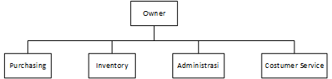

Gambar II.1 Struktur Organisasi

Struktur organisasi Toko Sandallaku dapat dilihat pada gambar diatas. Dalam melaksanakan kerja praktek pada bagian Costumer Service didapatkan bimbingan secara langsung dari Ibu Wiwi selaku Pemilik Toko Sandallaku. Dengan demikian, perancangan sistem informasi berbasis web ini berada di bawah lingkup Costumer Service.

Tugas pokok dan fungsi struktur organisasi

* + - 1. Owner

Orang yang menjabat sebagai pemilik toko punya tanggung jawab atas semua keberlangsungan kegiatan usaha dagang. Mulai dari memimpin, mengatur, memberikan bimbingan serta arahan organisasi.

Tentu saja kegiatan ini bertujuan agar usaha dagang tersebut dapat mencapai prestasi yang tinggi. Baik dari segi memproduksi barang yang berkualitas maupun jaminan mutu tinggi.

* + - 1. Purchasing

Pada toko sandallaku dalam penjualan eceran, atau reseller, maka akan ada orang atau divisi yang bertugas memilih pemasok (supplier) dan membeli barang untuk dijual. Berikut apa saja tugas dari devisi pembelian :

1. Mencari produk laris berdasarkan hasil riset, mencari supplier produk tersebut dan bernegosiasi harga untuk pembelian secara grosir.
2. Memilih siapa saja yang terbaik menjadi pemasok perusahaan.
3. Membeli dan menjaga stock barang.
4. Mengevaluasi pemasok yang telah bekerja sama dengan perusahaan. Nanti setelah dievaluasi, mereka juga berhak untuk tetap menggunakan pemasok tersebut atau memutuskan untuk menggantinya dengan pemasok lain.

3. Inventory

Berikut tugas dan tanggung jawab Staff Gudang :

1. Bertanggungjawab atas bongkar muat barang
2. Mengatur penempatan barang
3. Mengecek dan melakukan *quality control* barang di gudang
4. Mengatur pengkodean barang
5. Menyiapkan barang pesanan yang masuk dari admin
6. Membuat laporan aktivitas barang
7. Melakukan koordinasi dengan divisi lain
8. Administrasi

Peran dan Tanggung Jawab Bagian Keuangan (Finance):

1. Melakukan pengaturan keuangan perusahaan.
2. Melakukan penginputan semua transaksi keuangan ke dalam program.
3. Melakukan transaksi keuangan perusahaan.
4. Melakukan pembayaran kepada supplier.
5. Berhubungan dengan pihak internal maupun eksternal terkait dengan aktivitas keuangan perusahaan.
6. Mengontrol aktivitas keuangan / transaksi keuangan perusahaan.
7. Membuat laporan mengenai aktivitas keuangan perusahaan.
8. Menerima dokumen dari vendor internal maupun external.

5. Costumer Service

Customer service merupakan profesi yang berperan untuk memberikan pelayanan kepada pelanggan pada saat sebelum atau setelah pembelian produk. Contohnya, menanggapi keluhan pelanggan, memberikan informasi terkait produk/layanan.

## II.2 Lingkup Pekerjaan

Divisi Costumer Service merupakan tempat peserta melaksanakan kerja praktek di Toko Sandallaku, dalam pelaksanaan kerja praktek dimulai dari pengenalan lingkungan kerja praktek lalu dilanjutkan dengan analisis kebutuhan yang akan digunakan dalam Perancangan Sistem Informasi Penjualan Berbasis Web.

## II.3 Deskripsi Pekerjaan

Secara garis besar, pekerjaan yang telah dilakukan dapat dibagi dalam 3 tahap:

1. Eksplorasi, baik dalam merancang perangkat lunak maupun teknologi yang akan digunakan dalam perancangan perangkat lunak.
2. Perancangan perangkat lunak memanfaatkan hasil eksplorasi, perancangan perangkat lunak ini dapat dibagi lagi menjadi beberapa tahap :
   1. Analisis kebutuhan dalamperancangan sistem informasi penjualan berbasis web
   2. Perancangan perangkat lunak dengan menggunakan Wordpress dapat dilihat pada Bab III.
   3. Pengujian perangkat lunak beserta bug fixing dan optimasi performansi.
   4. Pembuatan manual seperti installation dan configuration.
3. Pelaporan kegiatan dan hasil kerja praktek, baik kepada Toko Sandallaku maupun kepada Program Studi Sistem Informasi. Pelaporan ini dilakukan baik melalui pembuatan laporan kerja praktek.

## III.4 Jadwal Kerja

Kerja praktek dilaksanakan dari bulan Agustus sampai bulan Oktober 2022 (Bulan September KKN). Waktu kerja praktek adalah hari senin sampai Rabu dengan jam yang disesuaikan dengan jadwal perkuliahan.

Secara umum, kegiatan yang dilakukan selama kerja praktek adalah sebagai berikut :

1. Minggu pertama : pengenalan lingkungan kerja praktek.
2. Minggu kedua : melakukan analisis kebutuhan yang akan digunakan dalam perancangan .
3. Minggu ketiga : melakukan Perancangan perangkat lunak dengan menggunakan Wordpress Minggu keempat : penyusunan diagram.
4. Minggu kelima: -
5. Minggu keenam: konsultasi pada pembimbing.
6. Minggu ketujuh: konsultasi pada pembimbing.
7. Minggu kedelapan: penyusunan laporan kerja praktek.

# 

# BAB III

# TEORI PENUNJANG KERJA PRAKTEK

## III.1 Teori Penunjang

Berikut adalah teori penunjang yang digunakan dalam kerja praktek di Toko Sandallaku. Teori yang digunakan antara lain :

### III.1.1 Pengerian Dasar Sistem

**III.1.1.1 Pengertian Sistem**

Pengertian dasar dari sistem adalah suatu kesatuan yang terdiri atas komponen atau elemen yang dihubungkan bersama untuk memudahkan aliran informasi dan kesatuan proses yang saling mendukung dalam usahanya untuk memenuhi kebutuhan pembeli dan bersama-sama akan saling mendapatkan kepuasan dan keuntungan.

Pengertian sistem yang dikemukakan (Hutahaean, 2015) menurut para ahli adalah sebagai berikut :

Menurut Indrajit (2001:2) dalam bukunya yang berjudul *Konsep Sistem Informasi*:

“Sistem mengandung arti kumpulan-kumpulan dari komponen-komponen yang dimiliki unsur keterkaitan antara satu dengan lainnya”.

Menurut jogianto (2005:2) dalam bukunya yang berjudul *Konsep Sistem Informasi:*

“Sistem adalah kumpulan dari elemen-elemen yang berinteraksi untuk mencapai suatu tujuan tertentu. Sistem ini menggambarkan suatu kejadian-kejadian dan kesatuan yang nyata adalah suatu objek nyata, seperti tempat, benda, dan orang-orang yang betul-betul ada dan terjadi”.

Menurut Murdick, RG, (1991:27) dalam bukunya yang berjudul *Konsep sistem informasi:*

“Sistem adalah seperangkat elemen yang membentuk kumpulan atau prosedur-prosedur pengolahan yang mencari suatu tujuan tertentu”.

Dari penjelasan diatas dapat disimpulkan bahwa sistem merupakan sekumpulan elemen, himpunan dari suatu unsur, komponen fungsional yang saling berhubungan dan berinteraksi satu sama lain untuk mencapai tujuan yang diharapkan.

**III.1.1.2 Karakteristik Sistem**

Menurut (Indrajit, 2016) Bahwa suatu sistem mempunyai karakteristik atau sifat-sifat tertentu. Adapun karakteristik yang dimaksudkan adalah sebagai berikut :

1. Komponen sistem

Suatu sistem terdiri dari sejumlah komponen yang saling berinteraksi, yang artinya saling bekerja sama membentuk satu kesatuan. Komponen sistem atau elemen-elemen sistem dapat berupa suatu subsistem atau bagain-bagian dari sistem. Setiap subsitem mempunyai sifat-sifat dari sistem untuk menjalankan suatu fungsi tertentu dan mempengarui suatu sistem secara keseluruhan.

2. Batas Sistem (*boundary*)

Batas sistem merupakan daerah yang membatasi antara suatu sistem dengan sistem yang lain atau dengan lingkungan luarnya. Batas sistem ini memungkinkan suatu sistem di pandang sebagai satu kesatuan. Batas suatu sistem menunjukan ruang lingkup dari sistem tersebut.

3. Lingkungan Sistem (*environment*)

Lingkungan luar dari sistem adalah apapun diluar batas dari sistem yang mempengaruhi operasi sistem. Lingkungan luar sistem dapat bersifat menguntungkan (harus dijaga dan merupakan energi dari sistem) dan dapat bersifat merugikan (harus ditahan dan dikendalikan).

4. Penghubung Sistem (*interface*)

Penghubung merupakan media penghubung antara satu subsistem dengan subsistem yang lainnya. Melalui penghubung ini memungkinkan sumbersumber daya mengalir dari subsistem ke subsistem yang lainnya. Keluaran (*output*) dari satu subsistem akan menjadi masukan (*input*) untuk subsistem yang lainnya melalui penghubung, Dengan penghubung satu subsistem dapat berinteraksi yang lainnya membentuk satu kesatuan.

5. Masukan Sistem (*input*)

Masukan (*input*) adalah energi yang dimasukan ke dalam sistem. Masukan dapat berupa masukan perawatan (*maintenance input*) dan masukan sinyal (*signal input*). Maintenance input adalah energi yang masukan supaya sistem tersebut dapat beroperasi. Signal input adalah energi yang diproses untuk didapatkan keluaran.

6. Keluaran Sistem (*output*)

Keluaran adalah hasil dari energi yang diolah dan diklasifikasikan menjadi keluaran yang berguna dan sisa pembuangan. Keluaran dapat merupakan masukan subsistem yang lain atau kepada supersistem.

7. Pengolah Sistem

Suatu sistem dapat mempunyai bagian pengolah yang akan merubah masukan menjadi keluaran.

8. Sasaran Sistem

Suatu sistem pasti mempunya tujuan (*goal*) atau sasaran (*objective*). Kalau suatu sistem tidak mempunyai sasaran, maka operasi sistem tidak akan ada gunanya Suatu sistem dikatakan berasil bila mengenai sasaran atau tujuan.

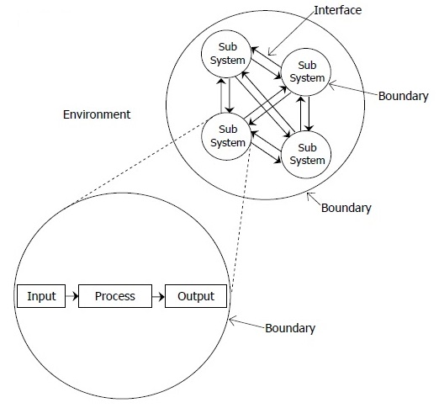

Gambar III.1 Karakteristik Sistem

**III.1.1.3 Tujuan sistem**

Untuk menyediakan suatu informasi dalam pengambilan suatu keputusan. Untuk menyediakan suatu informasi yang digunakan didalam suatu perencanaan, pengendalian, pengevaluasian dan juga perbaikan berkelanjutan. Untuk menyediakan suatu informasi yang dipergunakan di dalam suatu perhitungan harga pokok produk, jasa dan tujuan lainnya yang diinginkan oleh manajemen.

Menurut Lathifah, I. (2012) bahwa “Tujuan Sistem adalah kumpulan elemen yang saling berhubungan dan berinteraksi dalam satu kesatuan untuk menjalankan suatu proses pencapaian suatu tujuan utama”.

Berdasarkan penjelasan diatas dapat disimpulkan bahwa Setiap sistem memiliki tujuan, entah hanya satu atau mungkin banyak. Tujuan inilah yang menjadi pemotivasi yang mengarahkan sistem menjadi terarah dan terkendali.

### III.1.2 Perancangan Sistem

**III.1.2.1 Pengertian Perancangan**

Perancangan adalah suatu kreasi untuk mendapatkan suatu hasil akhir dengan mengambil suatu tindakan yang jelas, atau suatu kreasi atas sesuatu yang mempunyai kenyataan fisik.

Dalam bidang teknik, hal ini masih menyangkut suatu proses dimana prinsip-prinsip ilmiah dan alat-alat teknik seperti matematikan komputer dan bahasa yang dipakai, dalam menghasilkan suatu rancangan yang kalau dilaksanakan akan memenuhi kebutuhan manusia.

Menurut Nugroho, F. E. (2016). proses perancangan bisa melibatkan pengembangan beberapa model

sistem pada tingkat abstraksi yang berbeda-beda.

Menurut Hafidz, W., & Nugroho, B. (2017) perancangan adalah sebuah proses untuk mendefinisikan sesuatu yang akan dikerjakan dengan menggunakan teknik yang bervariasi serta didalamnya melibatkan deskripsi mengenai arsitektur serta detail dari beberapa komponen dan juga keterbatasan yang akan dialami dalam proses pengerjaannya.

**III.1.2.2 Pengertian Perancangan Sistem**

Perancangan sistem adalah suatu kegiatan yang memiliki tujuan untuk mendesain sistem baru yang dapat menyelesaikan masalah–masalah yang dihadapi yang diperoleh dari pemilihan alternatif sistem yang terbaik.

Menurut John W Satzinger, Robert B Jackson, dan Stephen D Burd (2012:5), perancangan sistem adalah sekumpulan aktivitas yang menggambarkan secara rinci bagaimana sistem akan berjalan. Hal itu bertujuan untuk menghasilkan produk perangkat lunak yang sesuai dengan kebutuhan pengguna.

Menurut Jogiyanto (2014 : 197) dalam jurnal menyatakan bahwa “Perancangan sistem adalah penggambaran, perencanaan, pembuatan sketsa dari beberapa elemen yang terpisah dalam satu kesatuan yang utuh dan berfungsi”.

Menurut Kendall (2014 ; 13), perancangan sistem mencakup perancangan file-file atau basis data yang bisa menyimpan data-data yang diperlukan oleh pembuat keputusan.

Menurut Rosa A.S dan M.Shalahuddin (2013:23) medefinisikan perancangan sistem sebagai: “perancangan dalam pembangunan perangkat lunak merupakan upaya untuk mengkonstruksi sebuah sistem yang memberikan kepuasan (mungkin informal) akan spesifikasi kebutuhan fungsional, memenuhi target, memenuhi kebutuhan secara implisit atau eksplisit dari segi perfomansi maupun penggunaan sumber daya, kepuasan batasan pada proses desain dari segi biaya, waktu, dan perangkat”.

Dennis, Alan, Barbara Haley Wixom, and Roberta M. Roth (2012 ; 14) mendefinisikan perancangan sistem sebagai berikut: *The design phase decides how the system will operate in terms of the hardware, software, and network infrastructure that will be in place; the user interface, forms, and reports that will be used; and the speciﬁc programs, databases, and ﬁles that will be needed.*

Menurut Bentley dan Whitten ahli (2009:160) melalui buku yang berjudul “*system analysis and design for the global enterprise*” juga menjelaskan bahwa perancangan sistem adalah teknik pemecahan masalah dengan melengkapi komponen-komponen kecil menjadi kesatuan komponen sistem kembali ke sistem yang lengkap. Teknik ini diharapkan dapat menghasilkan sistem yang lebih baik.

Kenneth dan Jane (2006:G12) menjelaskan bahwa perancangan sistem adalah kegiatan merancang detil dan rincian dari sistem yang akan dibuat sehingga sistem tersebut sesuai dengan requirement yang sudah ditetapkan dalam tahap analisa sistem. Lebih lanjut O’Brien dan Marakas (2009:639) menjelaskan bahwa perancangan sistem adalah sebuah kegiatan merancang dan menentukan cara mengolah sistem informasi dari hasil analisa sistem sehingga dapat memenuhi kebutuhan dari pengguna termasuk diantaranya perancangan user interface, data dan aktivitas proses.

**III.1.2.3 Tujuan Perancangan Sistem**

Adapun tujuan utama dari tahap perancangan sistem ini adalah sebagai berikut:

1. Melakukan evaluasi serta merumuskan pelayanan sistem yang baru secara rinci dari masing-masing bentuk informasi yang akan dihasilkan.

2. Mempelajari dan megumpulkan data untuk disusun menjadi sebuah struktur data yang teratur sesuai dengan sistem yang akan dibuat yang dapat memberikan kemudahan dalam pemrograman sistem serta fleksibilitas output informasi yang dihasilkan.

3. Penyusunan perangkat lunak sistem yang akan berfungsi sebagai sarana dalam pengolahan data dan sekaligus penyaji informasi yang dibutuhkan.

4. Menyusun kriteria tampilan informasi yang akan dihasilkan secara keseluruhan sehingga dapat memudahkan dalam hal pengidentifikasian, analisis dan evaluasi terhadap aspek-aspek yang ada.

Perancangan sistem merupakan pengembangan sistem informasi baru berdasarkan hasil dari analisis kebutuhan. Menurut Kusrini dan Andri Koniyo (2007 : 79) “Perancangan sistem adalah proses pengembangan spesifikasi sistem baru berdasarkan hasil rekomendasi analisis sistem.” Sasaran yang harus dicapai dalam perancangan sistem adalah:

1. Desain sistem harus berguna, mudah dipahami dan digunakan, data harus mudah ditangkap, metode harus mudah diterapkan, informasi mudah dihasilkan dan mudah dipahami.

2. Desain sistem harus mendukung tujuan utama perusahaan.

3. Desain sistem harus efisien dan efektif dalam mendukung suatu pengolahan transaksi, pelaporan manajemen dan pembuatan keputusan.

4. Desain sistem harus memberikan komponen sistem informasi secara rinci, meliputi data, informasi, media penyimpanan, prosedur yang digunakan, sumber daya manusia yan dibutuhkan, perangkat keras, perangkat lunak dan pengendaliannya.

Apabila tujuan perancangan sistem kurang baik maka sistem organisasi yang telah dibuat akan berfungsi kurang baik atau gagal. Selain tujuan dari tahap rancangan sistem, perlu diketahui pula bahwa hasil akhir dari tahap rancangan sistem adalah suatu laporan spesifikasi teknis dari bentuk-bentuk output dan input serta spesifikasi teknik software yang akan berfungsi sebagai sarana pengolah data dan sekaligus penyaji informasi yang dibutuhkan.

Menurut Mujilan (2013; 10), Tujuan yang hendak dicapai dari tahap perancangan sistem mempunyai maksud atau tujuan utama, yaitu sebagai berikut:

a. Untuk memenuhi kebutuhan pemakaian sistem (user)

b. Untuk memberikan gambaran yang jelas dan menghasilkan suatu rancangan yang lengkap kepada pemograman komputer dan ahli-ahli teknik lainnya yang terlibat dalam pengembangan atau pembuatan sistem

Tujuan perancangan sistem Nurhayati (2018; 9) adalah:

a. Untuk memenuhi semua kebutuhan para pemakai sistem.

b. Untuk memberi sebuah gambaran yang jelas dan rancangan yang lengkap kepada programmer.

Kedua tujuan tersebut berfokus pada sebuah perancangan atau desain sistem yang terperinci yaitu pembuatan rancang bangun yang jelas dan lengkap yang nantinya akan digunakan sebagai pembuatan program komputer.

**III.1.2.4 Proses Perancangan Sistem**

Karena manfaat tahap rancangan sistem ini ialah memberikan gambaran rancang bangun (blue print) yang lengkap sebagai pedoman bagi programmer dalam mengembangkan aplikasi. Adapun langkah-langkah umum yang harus dilakukan pada tahap rancangan sistem adalah sebagai berikut:

1. Menyiapkan rancangan sistem yang terinci

2. Mengidentifikasikan berbagai alternatif konfigurasi sistem

3. Mengevaluasi berbagai alternatif konfigurasi sistem

4. Memilih konfigurasi yang terbaik

5. Menyiapkan usulan penerapan

Komponen utama dari perancangan sistem adalah:

1. Environment, termasuk infrastruktur jaringan dan deployment. Terkadang sebagian dari jaringan sudah tersedia.

2. Software aplikasi, termasuk aplikasi berbasis server dan aplikasi jarak jauh. Komponen dari software aplikasi dapat berada di server pusat dan yang lainnya ada di komputer lain.

3. User interface, menggambarkan semua layar dan laporan di semua device. User interface dapat menjadi rumit karena berbagai jenis device yang harus dapat terhubung dengan aplikasi.

4. Database, berisi semua struktur data dan metode deployment.

5. Security dan control, berisi semua pertimbangan bagaimana untuk melindungi sistem dan data di semua sistem dan semua database.

Desain/perancangan sistem dapat diartikan sebagai:

1. Tahap setelah analisis dari siklus pengembangan sistem.

2. Pendefenisian atas kebutuhan-kebutuhan fungsional.

3. Persiapan untuk rancang bangun implementasi.

4. Mengggambarkan bagaimana suatu sistem dibentuk, berupa penggambaran perencanaan, pembuatan sketsa, pengaturan dari beberapa elemen terpisah kedalam satu kesatuan yang utuh dan berfungsi.

5. Konfigurasi komponen software dan hardware sistem.

**III.1.2.5 Desain Sistem**

Menurut George M. Scott. Desain sistem dapat menentukan bagaimana suatu sistem akan menyelesaikan apa yang mesti diselesaikan, tahap ini menyangkut mengkonfigurasi dari komponen-komponen perangkat lunak dan perangkat keras dari suatu sistem sehingga instalasi dari sistem akan benar-benar memuaskan rancang bangun yang telah ditetapkan pada akhir tahap analisa sistem.

Menurut Robert J. Verzello/jhon Reuter III, desain sistem merupakan tahap setelah analisa dari siklus pengembangan sistem: pendefinisian dari kebutuhan-kebutuhan fungsional dan persiapan untuk rancang bangun implementasi; menggambarkan bagaimana suatu sistem dibentuk. Menurut Jhon Bruch & Gary Grudnitski, desain sistem dapat didefinisikan sebagai penggambaran, perencanaan dan pembuatan sketsa atau pengaturan dari beberapa elemen yang terpisah kedalam satu kesatuan yang utuh.

Dengan demikian desain sistem dapat disimpulkan sebagai pendefinisian dari kebutuhan-kebutuhan fungsional untuk mempersiapkan rancang bangun implementasi yang berupa penggambaran, perencanaan dan pembuatan sketsa atau pengaturan dari beberapa elemen terpisah kedalam satu kesatuan yang utuh.

### III.1.3 Sistem Informasi

**III.1.3.1 Pengertian Sistem Informasi**

Pengerian dasar dari Sistem Informasi adalah kombinasi dari teknologi informasi dan aktivitas orang yang menggunakan teknologi itu untuk mendukung sistem operasi manajemen dan seperangkat komponen yang bekerja bersama untuk mengelola pemrosesan dan penyimpanan data penjualan di toko sandallaku. Perannya adalah untuk mendukung aspek-aspek kunci dari menjalankan suatu organisasi, seperti komunikasi, pencatatan, pengambilan keputusan, analisis data dan banyak lagi.

Pengertian sistem informasi yang dikemukakan menurut para ahli adalah sebagai berikut :

Sistem informasi adalah proses mengumpulkan, memproses, menganalisis, dan menyebarkan informasi untuk tujuan tertentu menurut Cegielski (2014:6),

Sedangkan menurut Leitch (2011:93) Sistem infromasi adalah suatu sistem yang terdapat di dalam sebuah organisasi yang mempertemukan kebutuhan pengelolah transaksi harian, mendukung operasi, bersifat managerial dan kegiatan strategi dari suatu organisasi dan menyediakan pihak luar tertentu dengan laporan-laporan yang dibutuhkan.

Sedangkan menurut O’brien (2011:62) Sistem informasi adalah suatu kombinasi teratur apapun baik dari people, hardware, software,maupun database yang mengumpulkan,mengubah,dan menyebarkan informasi di dalam suatu bentuk organisasi.

**III.1.3.2 Pengertian Informasi**

Informasi adalah pesan atau kumpulan pesan (pemberitahuan) yang memiliki makna yang dapat ditafsirkan atau pesan yang ingin disampaikan kepada orang lain dalam bentuk lisan maupun tidak lisan.

Pengertian informasi yang dikemukakan menurut para ahli adalah sebagai berikut :

Menurut Kelly (2011:10), informasi adalah data yang telah diolah menjadi sebuah bentuk yang berarti bagi penerimanya dan bermanfaat dalam pengambilan keputusan saat ini atau saat mendatang. Definisi tersebut merupakan definisi informasi dalam pemakaian sistem informasi.

Menurut Carlos Coronel and Steven Morris (2016:4) informasi adalah hasil dari data mentah yang telah diproses untuk memberikan hasil di dalamnya.Dari pendapat diatas dapat disimpulkan bahwa informasi adalah hasil dari data mentah yang telah di olah sehingga mempunyai makna.

Berdasarkan penjelasan diatas dapat disimpulkan bahwa Informasi menyediakan suatu peristiwa dan kondisi dalam masyarakat tertentu, menunjukkan suatu hubungan serta memudahkan dalam berbagai macam inovasi. Dengan begitu, masyarakat bisa memperoleh informasi yang yang berkaitan dengan kebutuhan dan kepentingannya dan sebagai sumber pengetahuan baru.

**III.1.3.3 Kualitas Informasi**

Menurut Agus (2009:20), dalam bukunya yang berjudul “Sistem Informasi Konsep dan Apikasi” kualitas informasi berdasar pada 4 (empat) hal berikut:

1. Informasi harus akurat

Informasi harus akurat artinya Informasi dikatakan akurat apabila informasi tidak menyesatkan, dan mencerminkan keaadaan yang sebenarnya.

1. Informasi harus tepat waktu

Artinya informasi harus tepat waktu dan tersedia pada saat diperlukan.

1. Informasi harus relevan

Informasi yang berikan harus mempunyai manfaat sebagai dasar mengambil keputusan sesuai yang dibutuhkan.

1. Informasi harus lengkap

Lengkap yang dimaksudkan adalah informasi harus diberikan secara utuh.

**III.1.3.4 Nilai Informasi**

Menurut sutarman (2012:14), nilai dari informasi ditentukan oleh lima hal yaitu:

1. Untuk memperoleh pemahaman dan manfaat.
2. Untuk mendapatkan pengalaman.
3. Pembelajaran yang terakumulasi sehingga dapat diaplikasikan dalam pemecahan masalah atau proses bisnis tertentu.
4. Untuk mengekstrak inplikasi kritis dan merfleksikan pengalaman masa lampau yang menyedikan pengetahuan yang terorganisasi dengan nilai yang tinggi. Nilai ini bisa menghindari seorang menajer darimembuat kesalahan yang sama yang dilakukan oleh manajer lain sebelumnya.
5. Suatu informasi dikatakan bernilai bila manfaatnya lebih efektif dibandingkan dengan biaya mendapatkannya. Sebagian besar informasi tidak dapat ditaksir keuntungannya dengan suatu nilai uang, tetapi dapat ditaksir nilai efektivitasnya

Kegunaan informasi adalah untuk mengurangi ketidak pastian di dalam proses pengambilan keputusan tentang suatu keadaan. Nilai informasi ditentukan dari dua hal yaitu manfaat dan biaya mendapatkannya. Akan tetapi perlu diperhatikan bahwa informasi yang digunakan di dalam suatu sistem, pada umumnya digunakan untuk beberapa kegunaan.

**III.1.3.5 Pengertian Sistem Informasi**

Pemahaman tentang pengertian sistem informasi ini, dalam buku Agus (2009:29), yang berjudul “Sistem Informasi Konsep dan Aplikasi” mengutip dari beberapa pendapat para ahli:

1. James Alter, sistem informasi adalah “kombinasi antar prosedur kerja, informasi, orang dan teknologi informasi yang diorganisasikan untuk mencapai tujuan dalam sebuah organisasi”.
2. Bodnar dan Hopwood, sistem informasi adalah kumpulan perangkat keras dan perangkat lunak yang dirancang untuk mentransformasikan data kedalam bentuk informasi yang berguna.

Dari pemahaman di atas, dapat disimpulkan bahwa sistem informasi adalah suatu sistem yang terdiri dari beberapa komponen, yaitu software, hardware dan brainware yang memproses informasi menjadi sebuah output yang berguna untuk mencapai tujuan tertentu dan berguna dalam suatu organisasi.

**III.1.3.6 Komponen Sistem Informasi**

Ada beberapa hal yang termasuk komponen Sistem Informasi yaitu:

1. Blok masukan yaitu: Input mewakili data yang masuk ke dalam sistem informasi.
2. Blok model yaitu: Blok ini terdiri dari kombinasi prosedur, Blok ini terdiri dari kombinasi prosedur, logika dan model matematik yang akan memanipulasi data input dan data yang tersimpan di basis data dengan cara yang sudah tertentu untuk menghasilkan keluaran yang diinginkan.
3. Blok keluaran yaitu: Produk dari sistem informasi adalah keluaran yang merupakan informasi yang berkualitas dan dokumentasi yang berguna untuk semua tingkatan manajemen serta semua pemakai sistem.
4. Blok teknologi yaitu: Teknologi merupakan “kotak alat” (tool box) dalam sistem informasi. Gunanya untuk menerima input, menjalankan model, menyimpan dan mengakses data, menghasilkan dan mengirimkan keluaran dan membantu pengendalian dari sitem secara keseluruhan.
5. Blok basis data yaitu: Basis data (database) merupakan kumpulan dari data yang saling berhubungan satu dengan yang lainnya, tersimpan di perangkat keras komputer dan digunakan perangkat lunak untuk memanipulasinya.
6. Blok kendali yaitu: Beberapa pengendalian perlu dirancang dan diterapkan untuk meyakinkan bahwa hal-hal yang dapat merusak sistem
7. dapat dicegah ataupun bila terlanjur terjadi kesalahan-kesalahan dapat langsung cepat diatasi. (Eka Prasetya Adhy Sugara, 2011:160)

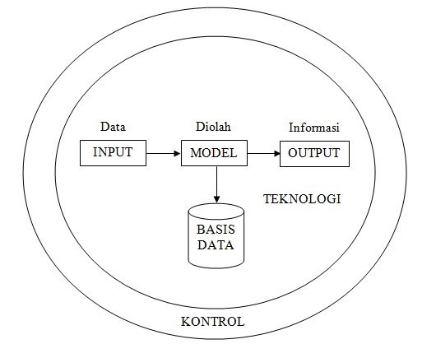

Gambar III.2 Komponen Sistem Informasi

### III.1.4 Unified Modeling Language (UML)

*Unified Modeling Language* (UML) adalah himpunan struktur dan teknik untuk pemodelan desain program berorientasi objek (OOP) serta aplikasinya. UML adalah metodologi untuk mengembangkan sistem OOP dan sekelompok perangkat *tool* untuk mendukung pengembangan sistem tersebut. UML mulai diperkenalkan oleh *Object Management Group*, sebuah organisasi yang telah mengembangkan model, teknologi, dan standar OOP sejak tahun 1980-an. Sekarang UML sudah mulai banyak digunakan oleh para praktisi OOP. UML merupakan dasar bagi perangkat (*tool*) desain berorientasi objek dari IBM. Berikut diagram UML yang digunakan:

**III.1.4.1 *Use Case* Diagram**

*Use case* diagram adalah diagram *use case* yang digunakan untuk menggambarkan secara ringkas siapa yang menggunakan sistem dan apa saja yang bisa dilakukannya. Diagram *use case* tidak menjelaskan secara detail tentang penggunaan *use case*, namun hanya memberi gambaran singkat hubungan antara *use case*, aktor, dan sistem. Melalui diagram *use case* dapat diketahui fungsi-fungsi apa saja yang ada pada sistem (Rosa-Shalahudin, 2011: 130). Simbol Simbol yang digunakan pada *use case* diagram bisa dilihat pada tabel III-1.

Tabel III.1 Simbol *Use Case* Diagram

|  |  |  |  |
| --- | --- | --- | --- |
| **NO** | **Simbol** | **Nama** | **Keterangan** |
| 1 |  | *Actor* | Menspesifikasikan himpuan peran yang pengguna mainkan ketik berinteraksi dengan use case. |
| 2 |  | *Use Case* | Deskripsi dari urutan aksiaksi yang ditampilkan sistem yang menghasilkan suatu hasil yang terukur bagi suatu Actor. |
| 3 |  | *Association* | Apa yang menghubungkan antara objek satu dengan objek lainnya. |
| 4 |  | *Extend* | Menspesifikasikan bahwa  use case target memperluas perilaku dari use case sumber pada suatu titik yang diberikan. |
| 5 |  | *Generalization* | Hubungan dimana objek anak (*descendent*) berbagi perilaku dan struktur data dari objek yang ada di atasnya objek induk (*ancestor*). |
| **NO** | **Simbol** | **Nama** | **Keterangan** |
| 6 |  | *Include* | Menspesifikasikan bahwa use case sumber secara eksplisit. |

**III.1.4.2 *Activity* Diagram**

*Activity* Diagram adalah diagram yang menggambarkan *workflow* (aliran kerja) atau aktivitas dari sebuah sistem atau proses bisnis. Yang perlu diperhatikan adalah bahwa diagram aktivitas menggambarkan aktivitas sistem bukan apa yang dilakukan aktor, jadi aktivitas yang dapat dilakukan oleh sistem (Rosa dan Salahudin 2013).

Diagram ini sangat mirip dengan *flowchart* karena memodelkan *workflow* dari satu aktivitas lainnya atau dari aktivitas ke status. Menguntungkan untuk membuat activity diagram pada awal pemoelan proses untuk membantu memahami keseluruhan proses.

*Activity* diagram juga bermanfaat untuk menggambarkan *parallel behaviour* atau menggambarkan interaksi antara beberapa *use case*. Simbol Simbol yang digunakan pada *activity* diagram bisa dilihat pada tabel III-2.

Tabel III.2 Simbol *Activity* Diagram

|  |  |  |  |
| --- | --- | --- | --- |
| **NO** | **Simbol** | **Nama** | **Keterangan** |
| 1 |  | Status Awal | Aktivitas yang dilakukan sistem, aktivitas biasanya diawali dengankata kerja. |
| 2 |  | Aktivitas | Deskripsi dari urutan aksi– aksi yang ditampilkan *system* yang menghasilkan suatu hasil yang terukur bagi suatu *Actor*. |
| **NO** | **Simbol** | **Nama** | **Keterangan** |
| 3 |  | Percabangan | Asosiasi percabangan dimana jika ada pilihan aktivitas lebih dari satu. |
| 4 |  | Penggabungan | Asosiasi penggabungan dimana lebih dari satu aktivitas digabungkan menjadi satu. |

**III.1.4.3 *Sequence* Diagram**

*Sequence* diagram menggambarkan interaksi antar objek di dalam dan di sekitar sistem (termasuk pengguna, *display*, dan sebagainya) berupa *message* yang digambarkan terhadap waktu. *Sequence* diagram terdiri atas dimensi vertikal (waktu) dan dimensi horizontal (objek-objek yang terkait satu sama lain).

*Sequence* diagram bisa digunakan untuk menggambarkan skenario atau rangkaian langkah-langkah yang dilakukan sebagai respons dari sebuah *client* untuk menghasilkan *output* tertentu. Diawali apa yang men-*trigger* aktivitas tersebut, proses dan perubahan apa saja yang dihasilkan. Masing-masing objek termasuk aktor, memiliki *lifeline vertikal. Message* digambarkan sebagai garis berpanah dari satu objek ke objek lain. Pada fase desain berikutnya, *message* akan dipetakan menjadi operasi/metode dari *class. Activation* bar menunjukkan lamanya eksekusi sebuah proses, biasanya diawali dengan diterimanya sebuah *message.* Simbol Simbol yang digunakan pada *activity* diagram bisa dilihat pada tabel III-3.

Tabel III.3 Simbol *Sequence* Diagram

|  |  |  |
| --- | --- | --- |
| **Simbol** | **Nama** | **Keterangan** |
|  | Aktor | Orang atau divisi yang terlibat dalam suatu sistem. |
| |  |  | | --- | --- | |  |  | | Lifeline | Menyatakan kehidupan suatu objek dalam basis waktu. |
|  | Activation | Menyatakan objek dalam keadaan aktif dan berinteraksi. |
|  | message | Menyatakan arah tujuan antara object lifeline. |
| Simbool | Nama | Keterangan |
|  | message  (return) | Menyatakan arah kembali antara object lifeline. |

**III.1.4.4 *Class* Diagram**

*Class* Diagram adalah visual dari struktur sistem program pada jenis-jenis yang dibentuk. *Class* diagram merupakan alur jalannya *database* pada sebuah sistem. *Class* diagram merupakan penjelasan proses *database* dalam suatu program. Dalam sebuah laporan sistem maka *class* diagram wajib ada.

Fungsi dari *class* diagram adalah menjelaskan suatu model data untuk program informasi, tidak peduli apakah model data tersebut sederhana atau kompleks, selanjutnya fungsi diagram akan meningkatkan pemahaman mengenai gambaran umum skema dari suatu program. *Class* diagram juga mampu menyatakan secara visual akan kebutuhan spesifik suatu informasi tersebut keseluruh bisnis. Dengan *class* diagram dapat dibuat bagan secara terperinci dan jelas, dengan cara memperhatikan kode spesifik apa saja yang dibutuhkan oleh program.

Didalam *class* diagram terdapat simbol-simbol untuk akses *modifier* atribut dan metoda (*operation*), simbol tersebut adalah sebagai berikut:

1. *Public* (+), boleh diakses oleh semua kelas lain
2. *Private* (-), akses terbatas untuk class itu sendiri
3. *Protected* (#), bisa diakses oleh subclass
4. *Package* (~), bisa diakses oleh objek lain pada paket yang sama

Adapun simbol-simbol yang dipakai dalam membuat *class* diagram, penjelasannya adalah sebagai berikut:

Tabel III.4 Simbol *Class* Diagram

|  |  |  |
| --- | --- | --- |
| **Simbol** | **Nama** | **Keterangan** |
|  | *Class* | Blok-blok pembangun pada pemrograman  berorientasi obyek. Terdiri atas 3 bagian. Bagian atas adalah bagian nama dari *class*. Bagian tengah mendefinisikan *property/ atribut class*. Bagian akhir mendefinisikan *method– method* dari sebuah class. |
|  | *Association* | Menggambarkan  relasi asosiasi |
|  | Composition | Menggambarkan  relasi komposisi |
| **Simbol** | **Nama** | **Keterangan** |
|  | *Dependencies* | Menggambarkan  relasi dependensi |
|  | *Aggregation* | Menggambarkan  relasi agregat |

### III.1.5 Sistem Basis Data

**III.1.5.1 Pengertian Basis Data (*Database*)**

Menurut Wahyu Winarno (2009:75) dalam bukunya yang berjudul Sistem Informasi Akuntansi :

“Salah satu komponen penting sistem informasi adalah basis data. Basis data merupakan tempat untuk menyimpan berbagai macam data yang nantinya akan diproses untuk dijadikan informasi yang diperukan oleh berbagai pihak, baik intern maupun ekstern.”

**III.1.5.2 Bentuk Data**

Bentuk data sangat bervariasi, tergantung informasi yang ingin dihasilkan. Saat ini bentuk-bentuk data yang dapat diolah. Bentuk data yang paling awal dikenal pada awal perkembangan teknologi komputer diperkenalkan adalah data teks, yang terdiri atas angka dan huruf. Pada saat itu pengolahan data dilakukan dengan mengolah angka dan huruf (misalnya data statistik) yang informasinya juga masih dalam bentuk angka dan huruf (misalnya: jumlah, rata-rata, dan informasi lainnya).

Dengan perkembangan teknologi komputer, data semakin bervariasi. Selain angka dan huruf, sekarang gambar, tanda, gerakan, wana, suhu, dan berbagai kondisi lingkungan disekitar kegiatan manusia dapat dicatat kedalam komputer dan diolah untuk dijadikan informasi dengan bentuk yang semakin bervariasi. Sekarang komputer juga sudah dapat mencatat dan mengolah data yang berasal tubuh manusia. Data ini disebut dengan data biometrik.

**III.1.5.3 Pengolahan Data**

Menurut Ladjamudin (2013:9), Pengolahan data adalah masa atau waktu yang digunakan untuk mendeskripsikan perubahan bentuk data menjadi formasi yang memiliki kegunaan.

Menurut Sutarman (2012:4), Pengolahan data adalah proses perhitungan atau transformasi data input menjadi informasi yang mudah dimengerti ataupun sesuai dengan yang diinginkan. Dari pengertian diatas dapat disimpulkan Pengolahan Data adalah data yang diolah menjadi bentuk yang lebih berarti, dimengerti dan berguna yang berupa informasi.

**III.1.5.4 Keuntungan Sistem Basis Data**

Ada beberapa keuntungan yang di dapat dengan menggunakan basis data. Adapun keuntungan yang didapat adalah :

1. Terkontrolnya kerangkapan data Dalam basis data hanya mencantumkan satu kali saja field yang samayang dapat dipakai oleh semua aplikasi yang memerlukannya.
2. Terpeliharanya keselarasan (*ke-konsistenan*) data Apabila ada perubahan data dan aplikasi yang berbeda maka secara otomatis perubahan itu berlaku untuk keseluruhan.
3. Data dapat dipakai secara bersama (*shared*) Data dapat dipakai secara bersama-sama oleh beberapa program aplikasi (secara batch maupun on-line) pada saat bersamaan.
4. Dapat diterapkan standarisasi. Dengan adanya pengontrolan yang terpusat maka DBA dapat menerapkan standarisasi datayang disimpan sehingga memudahkan pemakaian, pengiriman maupun pertukaran data.
5. Keamanan data terjamin DBA dapat memberikan batasan-batasan pengaksesan data, misalnya dengan memberikan password dan pemberian hak akses bagi user (missal: modify, delete, insert, retrieve).
6. Terpeliharanya integritas data 32 Jika kerangkapan data dikontrol dan ke konsistenan data dapat dijaga maka data menjadi akurat.
7. Terpeliharanya keseimbangan (keselarasan) antara kebutuhan data yang berbeda dalam pengantar basis data setiap aplikasi. Struktur basis data diatur sedemikian rupa sehingga dapat melayani pengaksesan data dengan cepat.
8. Data independence (kemandirian data) Dapat digunakan untuk bermacam-macam program aplikasi tanpa harus merubah format data yang sudah ada.

**III.1.5.5 Kelemahan Sistem Basis Data**

1. Memerlukan Tenaga Spesialis Untuk mengelola sistem yang besar maka diperlukan orang yang ahli di bidang komputer (*programmer*)
2. Kompleks Sistem basis data lebih kompleks dibandingkan dengan proses berkas, sehingga mudah terjadi kesalahan dan sulit dalam pemeliharaan data.
3. Memerlukan tempat yang besar Dalam sistem basis data terdapat Database yang saling berkaitan maka diperlukan tempat yang besar untuk penyimpanan data-data atau dokumen.
4. Mahal. Kebutuhan untuk mendapatkan perangkat lunak dan perangkat keras yang tetap cukup mahal, termasuk biaya pemeliharaan dan sumber daya manusia yang mengelola basis data tersebut.

### III.1.6 Metode *Waterfall*

**III.1.6.1 Pengertian Metode *Waterfall***

Metode *Waterfall* menurut Rosa dan M. shalahuddin (2013:8). Model SDLC air terjun (*waterfall*) sering juga disebut model sekuensial linier atau alur hidup klasik. Metode air terjun menyediakan pendekatan alur hidup perangkat lunak secara sekuential atau terurut dimulai dari analisis, desain, input data, pengujian dan tahap pendukung. Metode sistem model *Waterfall* dapat dilihat pada gambar III.3. Jadi metode waterfall ini digunakan untuk Proses Pengelolaan Data Produk dan Costumer agar mempermudah dalam melaksanakan pengolahan data tersebut. Dalam hal ini disajikan dalam bentuk gambar dan penjelasan berikut.

**III.1.6.2Tahapan Metode *Waterfall***

Tahapan Metode Waterfall sebagai berikut :

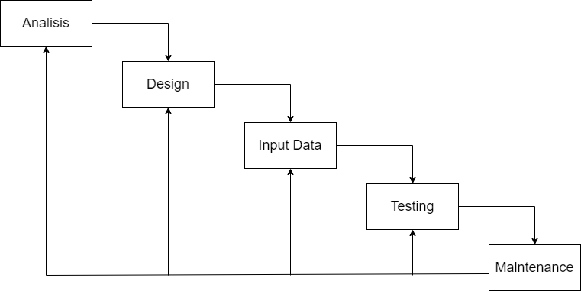

Gambar III.3 Metode *Waterfall*

1. Analisis

Sistem akan dianalisis untuk menghasilkan model dan logika bisnis yang akan digunakan dalam aplikasi. Tahap ini mencakup kepentingan desain teknis, seperti bahasa pemrograman, lapisan data, layanan, dan sebagainya.

1. Desain (*Designing*)

Proses multi langkah yang fokus pada desain pembuatan program perangkat lunak termasuk struktur data, arsitektur perangkat lunak, representasi antarmuka, dan prosedur pengkodean (input data).

1. Input Data

Tahapan ini merupakan tahap proses yang dilakukan untuk proses pengelolaan data. Hal ini dikarenakan harus dikerjakan oleh posisi yang berkaitan, pada tahap ini juga dilakukannya memasukkan data secara keseluruhan.

1. Pengujian (*Testing*)

Setelah input data, hal yang harus dilakukan ialah melakukan uji coba. Pengujian fokus pada perangkat lunak secara dari segi logik dan fungsional dan memastikan bahwa semua sudah bisa diuji. Hal ini dilakukan untuk meminimalisir kesalahan (error) dan memastikan keluaran yang dihasilkan sesuai dengan yang di inginkan.

1. Pemeliharaan (*Maintenance*)

Tidak menutup kemungkinan sebuah perangkat lunak mengalami perubahan ketika sudah dikirim ke user. Perubahan bisa terjadi karena adanya kesalahan yang muncul dan tidak terdeteksi saat perangkat lunak digunakan.

## III.2 Peralatan Pembuatan Perancangan Sistem Informasi Penjualan

Terdapat beberapa perangkat lunak dan perangkat keras yang digunakan untuk mendukung proses perancangan sistem informasi penjualan berbasis web ini, diantaranya:

1. ***Hardware*** 
   1. *Prosessor Intel*(R) *Core*(TM) i3-6100U @ 2.30GHz (4 CPUs), ~2.3GHz
   2. Memori (RAM) 4GB
   3. *Harddisk 500GB*
   4. *Monitor*
   5. *Keyborad*
   6. *Mouse*
2. ***Software*** 
   1. Sistem Operasi Windows 10
   2. Microsoft Visio 2013

Microsoft Visio adalah sebuah program aplikasi komputer yang sering digunakan untuk membuat diagram, diagram alir, brainstorm, dan skema jaringan yang dirilis oleh Microsoft Corrporation.

* 1. Balsamiq Mockup

Balsamiq Mockups adalah salah satu software yang digunakan dalam pembuatan desain atau prototype dalam pembuatan tampilan user interface sebuah aplikasi.

* 1. XAMPP

XAMPP merupakan media atau web server localhost yang bisa digunakan secara offline. Melalui XAMPP, pengguna dapat mengelola database yang berada di localhost tanpa memerlukan akses internet sehingga jika koneksi internet terganggu dan tidak dapat mengakses web server, pengguna tidak lagi perlu khawatir.

* 1. WordPress

WordPress adalah sistem manajemen konten (CMS) yang bisa digunakan untuk membuat dan mengelola website atau blog. Sistem WordPress berjalan menggunakan PHP dan database MySQL atau MariaDB. Beberapa fitur unggulan WordPress antara lain adalah plugin dan tema, yang mampu menambahkan berbagai fungsi pada platform ini.

# BAB IV

# PELAKSANAAN KERJA PRAKTEK

## IV.1 Input

Rencana Perancangan Sistem Informasi Penjualan Menggunakan CMS Wordpress ini diberikan langsung oleh Ibu Wiwi, baik secara tertulis maupun secara lisan. Salah satu kebutuhan yang paling mendasar adalah sebuah teknologi untuk memudahkan dan membantu aktivitas dibagian admin toko dalam mengetahui data pemesanan barang dan pengelolaan transaksi pembayaran juga menyajikan kedalam bentuk laporan pembayaran dengan mudah, tepat waktu dan akurat. Secara keseluruhan, dasar teori yang dipelajari selama perkuliahan menjadi input yang berharga dalam proses pelaksanaan kerja praktek. Dasar teori ini menjadi hal yang sangat penting untuk mempelajari teknologi yang baru.

## IV.2 Proses

Setelah melakukan pengenalan lingkungan kerja dan pemberian tugas pada awal pelaksanaan kerja praktek, kerja praktek tersebut adalah pembuatan perancangan sistem informasi penjualan serta solusi dari permasalahan yang ditemukan.

### IV.2.1 Eksplorasi

Tahap eksplorasi yang dilakukan selain pengenalan lingkungan adalah beradaptasi dan menyesuaikan pekerjaan yang dilakukan oleh pegawai toko, terutama di bagian costumer service, tahap kedua adalah tahap perancangan sistem informasi penjualan, kemudian tahap yang ketiga adalah pelaporan hasil kerja praktek, tahap ini dilakukan oleh peserta selama kerja praktek berlangsung.

Seperti telah disebutkan sebelumnya, untuk melakukan perancangan lanjut dari sebuah aplikasi yang telah ada, diperlukan pula pengetahuan mengenai aplikasi yang telah dikembangkan tersebut. Dengan demikian dilakukan eksplorasi terhadap aplikasi CMS Wordpress baik secara fungsionalitas maupun secara fitur program. Eksplorasi fungsionalitas perlu dilakukan untuk mengetahui alur program dan proses bisnis dalam fungsi tertentu.

**1. Analisis Kebutuhan Sistem**

**a. *Input***

1) *Login* Admin

*Login* Admin adalah masukan saat admin *login* ke server admin.

2) *Login Costumer*

*Login Costumer* adalah masukan saat user login di server *Costumer*.

3) Data *Costumer*

Data *Costumer* adalah masukan untuk mendata *costumer*, yang berisi:

• Id User

• Nama Pelanggan

• Alamat Rumah

• Alamat Email

• Nomor HP

4) Pembayaran Costumer

Pembayaran Costumer adalah data masukan untuk mendata pembayaran transaksi costumer, yang berisi:

• Id User

• Nama Pelanggan

• Jenis barang

• Nama barang

• Metode Pembayaran

• Tanggal bayar

• Jumlah bayar

5) Transaksi

Transaksi adalah masukan untuk transaksi pembayaran administrasi yang dilakukan costumer, yang berisi:

• Nomor Antrian

• Id User

• Tanggal tagihan

• Jumlah tagihan

• Jumlah bayar

**b. Proses**

Proses pada sistem informasi penjualan yang diperlukan adalah:

1) Proses Login

Proses login dilakukan oleh admin untuk masuk ke sistem aplikasi penjualan berbasis web, dimana admin harus memasukan *username* dan *password* yang benar agar admin dapat mengakses seluruh data yang ada pada sistem informasi penjualan.

2) Proses Data *Costumer*

Proses data *costumer* dilakukan admin untuk mencari data *costumer* yang diinginkan.

3) Proses Pembayaran

Proses pembayaran dilakukan oleh user sesuai dengan intruksi yang disediakan dari sistem.

**c. *Output***

Output pada sistem informasi penjualan ini yang diperlukan, antara lain:

1) Informasi Jenis Produk Barang

2) Informasi Halaman Artikel Penjualan

3) Informasi Pesanan Pelanggan

4) Laporan Transaksi Pembayaran *Costumer*

**2. Kebutuhan Perangkat**

**1) Hardware**

a. *Prosessor Intel*(R) *Core*(TM) i3-6100U @ 2.30GHz (4 CPUs), ~2.3GHz

b. Memori (RAM) 4GB

c*. Harddisk* 500GB

d*. Monitor*

e. *Keyboard*

f. *Mouse*

**2) Software**

a. Sistem Operasi Windows 10

b. Microsoft Visio 2013

c. Balsamiq Mockup

d. XAMPP

e. WordPress

### IV.2.2 Perancangan Sistem Informasi

Perancangan sistem informasi dilakukan mulai dengan analisis kebutuhan sistem informasi. Selanjutnya berdasarkan kebutuhan perangkat sistem informasi, selanjutnya dilakukan perancangan sistem pembayaran administrasi.

**1. *Use Case* Diagram**

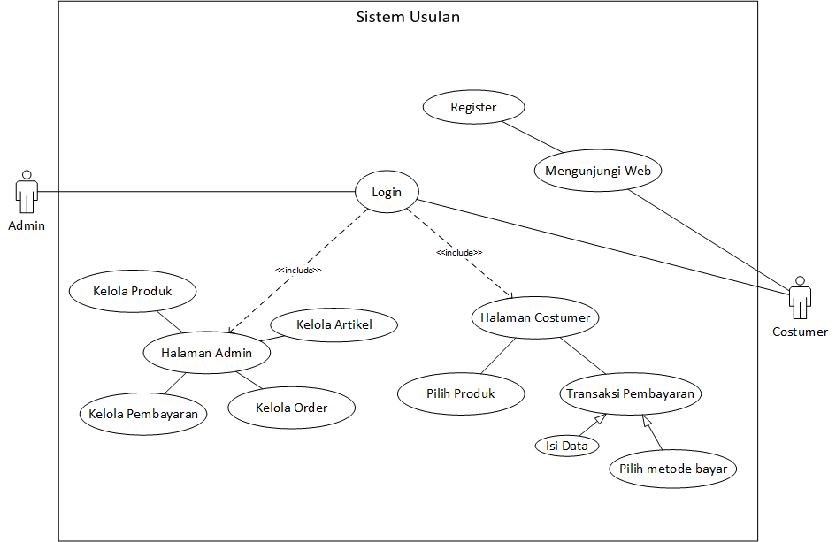

Gambar IV.1 *Use Case* Diagram Sistem Usulan

a. Skenario *Use Case* Kelola Produk

|  |  |
| --- | --- |
| *Use Case* | : Kelola Produk |
| Nama Aktor | : Admin |
| Deskripsi | : Proses Manajemen Produk |
| Kondisi Awal | : Aktor memilih menu manajemen produk |
| Kondisi Akhir | : Aktor dapat mengelola data produk |

Tabel IV.1 Skenario *Use Case* Kelola Produk

|  |  |  |  |
| --- | --- | --- | --- |
| *Use Case* Utama | | | |
| No | Admin | No | Sistem |
| 1 | Pada tampilan halaman utama pilih menu produk | 1 | Menampilkan fitur edit untuk menambahkan produk baru |
| Alternatif 1 : *Input* Produk Baru | | | |
| 1 | Pada menu produk, klik tombol tambah baru | 2 | Menampilkan data form dari fitur tambah baru yang memiliki field sebagai berikut :   * Nama Produk * Tambahkan Media * Deskripsi * Harga Produk |
| 3 | Mengisi form pada menu tambah baru lalu klik tombol simpan untuk menyimpan kepada sistem |  |  |
| Alternatif 2 : Edit Data Produk | | | |
| 1 | Pada tampilan fitur tambah baru, klik tombol edit | 2 | Menampilkan data form dari fitur tambah baru yang memiliki field sebagai berikut :   * Nama Produk * Tambahkan Media * Deskripsi * Harga Produk |
| 3 | Mengubah data produk, dan klik simpan |  |  |
| Alternatif 3 : Hapus data produk | | | |
| 1 | Pada tampilan data produk, klik tombol hapus pada kolom aksi. | 2 | Menghapus data dari sistem |
| 3 | Menampilkan pesan data berhasil dihapus |  |  |

Tabel IV.1 merupakan skenario alur pada sistem saat admin kelola data produk dimana admin menggunakan fungsi dalam sistem tersebut seperti tambah data produk, edit data produk, dan hapus data produk.

b. Skenario *Use Case* Kelola Artikel

|  |  |
| --- | --- |
| *Use Case* | : Kelola Artikel |
| Nama Aktor | : Admin |
| Deskripsi | : Proses Kelola Artikel |
| Kondisi Awal | : Aktor memilih menu halaman |
| Kondisi Akhir | : Aktor dapat mengelola halaman artikel |

Tabel IV.2 Skenario *Use Case* Kelola Artikel

|  |  |  |  |
| --- | --- | --- | --- |
| *Use Case* Utama | | | |
| No | Admin | No | Sistem |
| 1 | Pada tampilan halaman utama pilih menu halaman | 1 | Menampilkan fitur edit untuk menambahkan artikel pada halaman |
| Alternatif 1 : *Input* Halaman Artikel | | | |
| 1 | Pada menu halaman, klik tombol tambah baru | 2 | Menampilkan data form dari fitur tambah baru yang memiliki field sebagai berikut :   * Tambahkan Judul * Tambahkan Media * Deskripsi |
| 3 | Mengisi form pada menu tambah baru lalu klik tombol simpan konsep untuk menyimpan kepada sistem | 4 | Setelah data produk disimpan lalu kilk tombol terbitkan |
| Alternatif 2 : Edit Halaman Artikel | | | |
| 1 | Pada tampilan menu halaman, klik fitur semua halaman dan cari judul halaman, lalu klik tombol sunting | 2 | Menampilkan data form dari fitur sunting halaman yang memiliki field sebagai berikut :   * Tambahkan Judul * Tambahkan Media * Deskripsi |
| 3 | Mengubah data halaman artikel, dan klik simpan konsep | 4 | Setelah data tersimpan lalu klik terbitkan |
| Alternatif 3 : Hapus Halaman Artikel | | | |
| 1 | Pada tampilan menu halaman, klik semua halaman, lalu klik tombol tombol tong sampah pada kolom aksi. | 2 | Menghapus halaman artikel dari sistem |
| 3 | Menampilkan pesan halaman artikel berhasil dihapus |  |  |

Tabel IV.2 merupakan skenario alur pada sistem saat admin kelola halaman artikel dimana admin menggunakan fungsi dalam sistem tersebut seperti tambah halaman artikel, edit halaman artikel, dan hapus halaman artikel.

c. Skenario *Use Case* Kelola *Order*

|  |  |
| --- | --- |
| *Use Case* | : Kelola *Order* |
| Nama Aktor | : Admin |
| Deskripsi | : Proses Kelola *Order* |
| Kondisi Awal | : Aktor memilih menu *WooCommerce* |
| Kondisi Akhir | : Aktor dapat mengelola *order* *costumer* |

Tabel IV.3 Skenario *Use Case* Kelola *Order*

|  |  |  |  |
| --- | --- | --- | --- |
| Use Case Utama | | | |
| No | Admin | No | Sistem |
| 1 | Pada tampilan halaman utama pilih menu *Woocommerce*, lalu klik pesanan | 1 | Menampilkan halaman pesanan pelanggan |
|  | | | |
| 1 | Pada menu *Woocommerce*, klik tombol pesanan | 2 | Menampilkan data form dari halaman pesanan yang memiliki field sebagai berikut :   * Nomor Pesanan * Tanggal Dibuat * Nama Pelanggan * Alamat Rumah * Alamat Email * Nomor HP * Nama Produk * Subtotal Item * Total Pesanan |
| 3 | Mengisi form pada menu pesanan lalu klik tombol simpan | 4 | Data pesanan disimpan ke sistem dan melakukan validasi |
| Alternatif 2 : Edit Data *Order* | | | |
| 1 | Pada tampilan menu *WooCommerce*, klik fitur pesanan, lalu klik tombol sunting | 2 | Menampilkan data form dari fitur sunting halaman yang memiliki field sebagai berikut :   * Nomor Pesanan * Tanggal Dibuat * Nama Pelanggan * Alamat Rumah * Alamat Email * Nomor HP * Nama Produk * Subtotal Item * Total Pesanan |
| 3 | Mengubah data pesanan, dan klik simpan |  |  |
| Alternatif 3 : Hapus Data *Order* | | | |
| 1 | Pada tampilan menu *WooCommerce*, klik fitur pesanan, lalu klik tombol hapus | 2 | Menghapus data pesanan dari sistem |
| 3 | Menampilkan data pesanan berhasil dihapus |  |  |

Tabel IV.3 merupakan skenario alur pada sistem saat admin kelola *order* pelanggan dimana admin menggunakan fungsi dalam sistem tersebut seperti melihat order pelanggan, edit order pelanggan, dan hapus *order* pelanggan.

d. Skenario *Use Case* Kelola Pembayaran

|  |  |
| --- | --- |
| *Use Case* | : Kelola Pembayaran |
| Nama Aktor | : Admin |
| Deskripsi | : Proses Kelola Pembayaran |
| Kondisi Awal | : Aktor memilih menu pembayaran |
| Kondisi Akhir | : Aktor dapat validasi data pembayaran pesanan |

Tabel IV.4 Skenario *Use Case* Kelola Pembayaran

|  |  |  |  |
| --- | --- | --- | --- |
| *Use Case* Utama | | | |
| No | Admin | No | Sistem |
| 1 | Pada tampilan halaman utama admin memilih menu pembayaran | 1 | Menampilkan data pesanan pelanggan |
| 2 | Setelah admin mendapatkan data pesanan pelanggan, admin dapat memvalidasi pesanan pelanggan | 2 | Pesanan pelanggan telah divalidasi |

Tabel IV.4 merupakan skenario alur pada sistem saat admin kelola pembayaran pelanggan dimana admin dapat melihat pesanan pelanggan, lalu dapat memvalidasi pesanan pelanggan jika transaksi pelanggan telah berhasil.

e. Skenario *Use Case* Mengunjungi Web

|  |  |
| --- | --- |
| *Use Case* | : Mengunjungi Web |
| Nama Aktor | : *Costumer* |
| Deskripsi | : Proses Registrasi Akun |
| Kondisi Awal | : Aktor memilih menu daftar akun |
| Kondisi Akhir | : Aktor dapat melakukan registrasi akun |

Tabel IV.5 Skenario *Use Case* Mengunjungi Web

|  |  |  |  |
| --- | --- | --- | --- |
| *Use Case* Utama | | | |
| No | *Costumer* | No | Sistem |
| 1 | C*ostumer* mengunjungi web | 1 | Menampilkan halaman utama web |
| Alternatif 1 : *Input* Data Pembayaran | | | |
| 1 | Pada halaman utama klik menu akun, lalu pilih daftar akun | 2 | Menampilkan data form dari pendaftaran akun pelanggan yang memiliki field sebagai berikut :   * Nama Pelanggan * Alamat Email / Nomor telepon * Password |
| 3 | Mengisi form pada menu pendaftaran akun | 4 | Klik tombol simpan |
| 5 | Pendaftaran telah berhasil disimpan ke sistem |  |  |

Tabel IV.5 merupakan skenario alur pada saat *costumer* melakukan pendaftaran akun dimana *costumer* menggunakan fungsi dalam sistem web tersebut seperti input data pelanggan.

f. Skenario *Use Case* Transaksi Pembayaran

|  |  |
| --- | --- |
| *Use Case* | : Transaksi Pembayaran |
| Nama Aktor | : *Costumer* |
| Deskripsi | : Proses Registrasi Akun |
| Kondisi Awal | : Aktor memilih produk barang dan menambahkan  produk ke menu keranjang |
| Kondisi Akhir | : Aktor dapat mengelola transaksi pembayaran |

Tabel IV.6 Skenario *Use Case* Transaksi Pembayaran

|  |  |  |  |
| --- | --- | --- | --- |
| *Use Case* Utama | | | |
| No | *Costumer* | No | Sistem |
| 1 | Pada tampilan halaman utama setelah costumer memilih produk, lalu klik add keranjang untuk menambahkan ke menu keranjang | 1 | Menambahkan produk yang dipilih costumer pada menu keranjang |
| 2 | Pada tampilan halaman utama klik menu keranjang |  | Menampilkan data form pesanan pelanggan dan data produk yang ditambahkan |
| Alternatif 1 : *Input* Data Pembayaran | | | |
| 1 | Pada halaman utama klik menu keranjang | 2 | Menampilkan data form pembayaran pelanggan yang memiliki field sebagai berikut :   * Nama Pelanggan * Alamat Rumah * Alamat Email * Nomor HP |
| 3 | Mengisi form pada menu pembayaran lalu klik tombol bayar | 4 | Costumer memilih metode pembayaran |
| 5 | Menampilkan pesan pembayaran telah berhasil |  |  |

Tabel IV.6 merupakan skenario alur pada saat *costumer* menambahkan produk dengan menggunakan fitur add keranjang dan melakukan transaksi pembayaran.

**2. *Activity* Diagram**

Berikut adalah *activity* diagram dari perancangan sistem informasi pembayaran administrasi yang dibuat berdasarkan use case diagram pada gambar IV.2.

***Activity* Diagram Admin :**

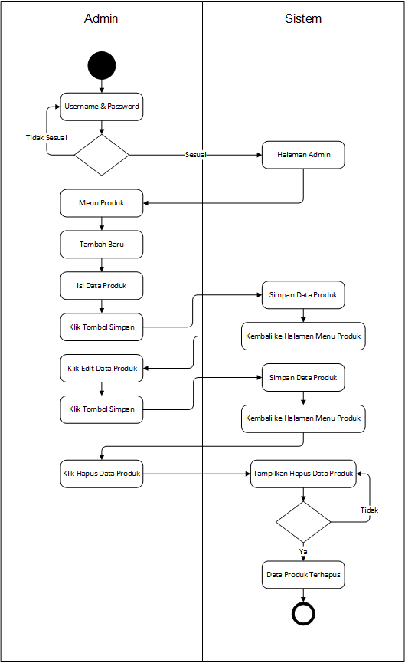

Gambar IV.2 *Activity* Diagram Kelola Produk

Berdasarkan gambar IV.2 *activity* diagram kelola produk, menceritakan bahwa admin harus melakukan login terlebih dahulu agar bisa mengakses halaman admin, lalu mengelola data produk.

Apabila login berhasil maka admin dapat masuk pada menu produk lalu melakukan proses kelola produk dari mulai tambah data produk baru, edit data produk, dan hapus data produk.

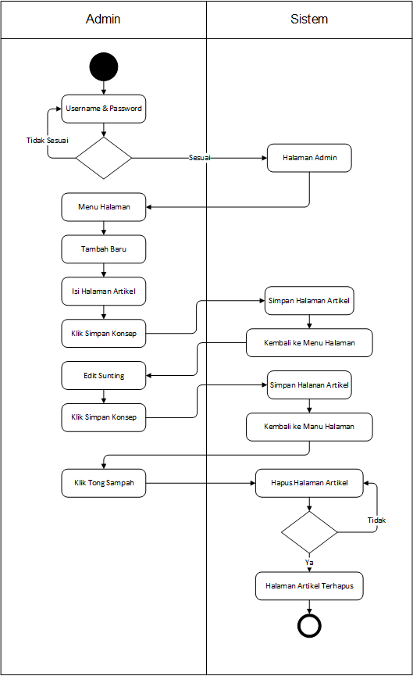

Gambar IV.3 *Activity* Diagram Kelola Artikel

Berdasarkan gambar IV.3 *activity* diagram kelola artikel, menceritakan bahwa admin harus melakukan login terlebih dahulu agar bisa mengakses halaman admin, lalu mengelola halaman artikel.

Apabila login berhasil maka admin dapat masuk pada menu halaman lalu melakukan proses kelola halaman artikel dari mulai tambah halaman artikel baru, edit halaman artikel, dan hapus halaman artikel.

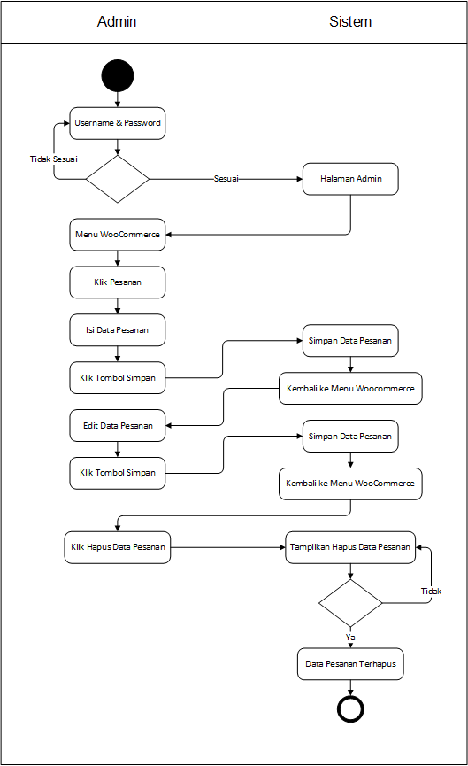

Gambar IV.4 *Activity* Diagram Kelola *Order*

Berdasarkan gambar IV.4 *activity* diagram kelola *order*, menceritakan bahwa admin harus melakukan login terlebih dahulu agar bisa mengakses halaman admin, lalu mengelola data pesanan pelanggan.

Apabila login berhasil maka admin dapat masuk pada menu WooCommerce lalu melakukan proses kelola pesanan pelanggan dari mulai tambah data pesanan, edit data pesanan, dan hapus data pesanan.

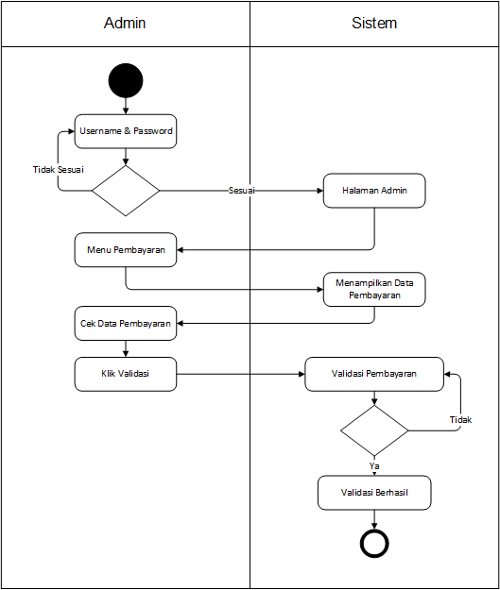

Gambar IV.5 *Activity* Diagram Kelola Pembayaran

Berdasarkan gambar IV.5 *activity* diagram kelola Pembayaran, menceritakan bahwa admin harus melakukan login terlebih dahulu agar bisa mengakses halaman admin, lalu mengelola pembayaran pelanggan.

Apabila login berhasil maka admin dapat masuk pada menu pembayaran lalu melakukan proses cek data pembayaran dan melakukan validasi data pembayaran pelanggan

***Activity* Diagram Costumer :**

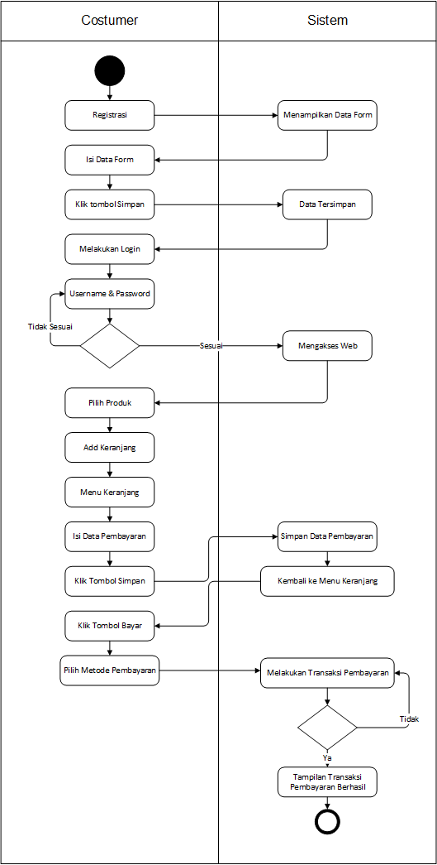

Gambar IV.6 *Activity* Diagram Transaksi Pembayaran

Berdasarkan gambar IV.6 *activity* diagram transaksi pembayaran, menceritakan bahwa *costumer* harus melakukan registrasi dan login terlebih dahulu agar bisa melakukan transaksi pembayaran.

Apabila registrasi dan login berhasil maka costumer dapat melakukan proses transaksi pembayaran dari mulai isi data form pembayaran, memilih metode pembayaran, dan melakukan transaksi pembayaran.

**3. *Sequence* Diagram**

***Sequence* Diagram Admin :**

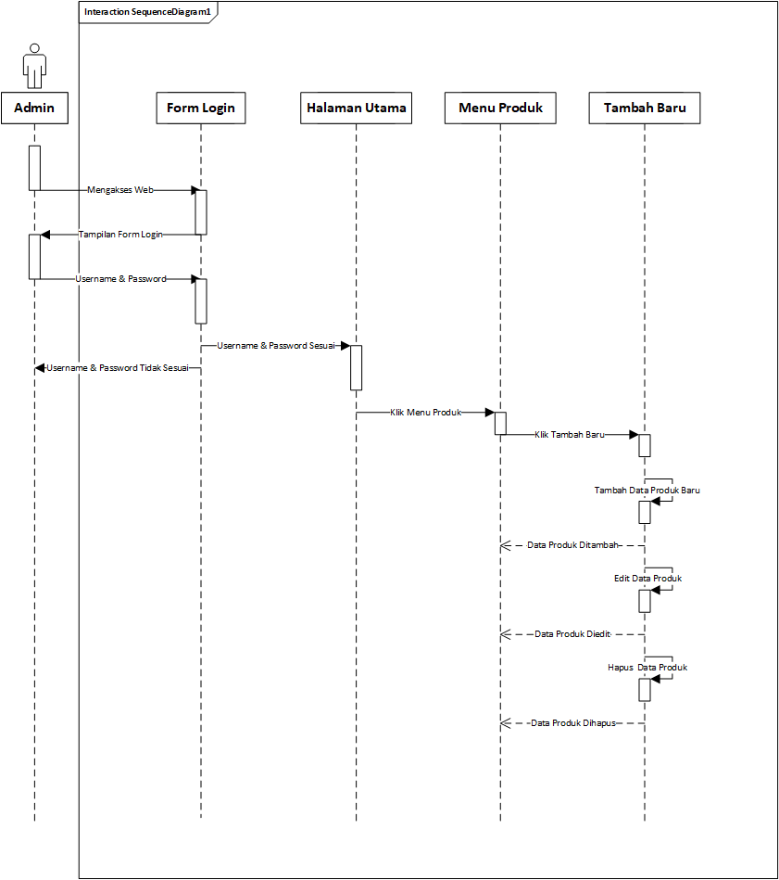

Gambar IV.7 *Sequence* Diagram Kelola Produk

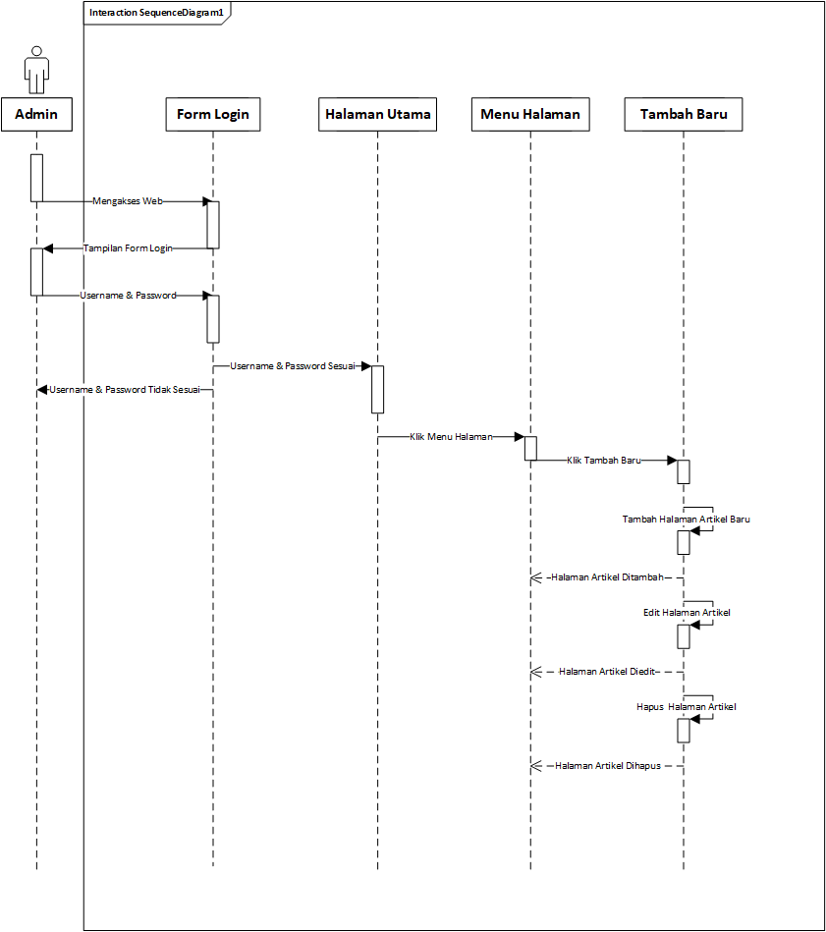

Gambar IV.8 *Sequence* Diagram Kelola Artikel

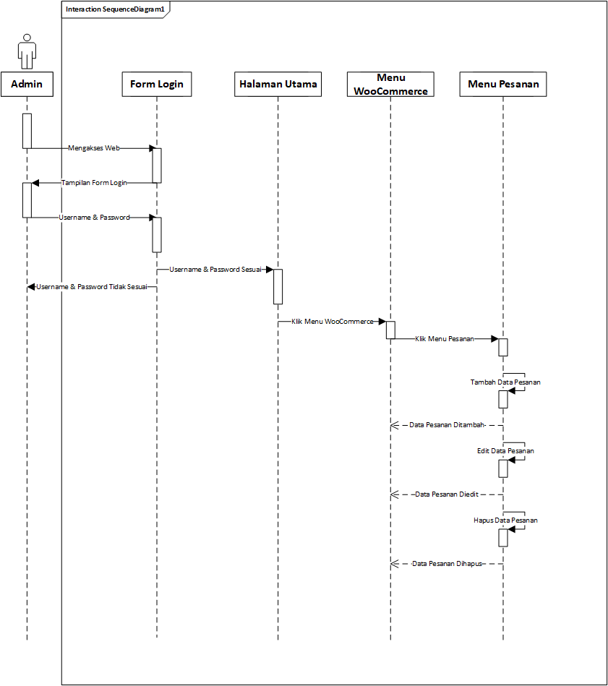

Gambar IV.9 *Sequence* Diagram Kelola *Order*

**Deskripsi *sequence* diagram admin :**

*Sequence* diagram admin terdapat 1 actor dan 5 objek, yaitu form login, halaman utama, menu produk, dan menu *WooCommerce*.

Pertama-tama admin akan masuk ke *form login* lalu meng*input* *username* dan *password*. Dari *form login*, sistem akan melakukan verifikasi. *Username* dan *password* yang di*input* admin, digunakan untuk validasi, jika *username* dan *password* sesuai maka akan membuka halaman utama, dan jika *username* dan *password* tidak sesuai maka admin harus *login* kembali. Setelah halaman utama terbuka, lalu admin dapat mengakses halaman data produk, lalu mengelola data produk seperti menambahkan, mengedit, dan menghapus data produk tersebut. Lalu admin akan melakukan proses kelola halaman artikel, dan kelola order atau pesanan pelanggan pada menu WooCommerce.

* Aktivitas admin pada menu produk adalah admin mengelola data produk seperti input data produk baru, edit data produk baru, menghapus data produk baru, lalu admin juga dapat memposting data produk.
* Aktivitas admin pada menu halaman adalah admin dapat mengelola halaman artikel seperti input halaman artikel, edit halaman artikel dan hapus halaman artikel, lalu memposting design halaman artikel.
* Aktivitas admin pada menu *WooCommerce* adalah admin dapat mengelola data Order atau pesanan pelanggan seperti meng*input* data pesanan pelanggan dan data pembayaran pelanggan, lalu edit data pesanan, dan hapus data pesanan.

Setelah itu admin mengakses menu *WooCommer* yang terdiri dari data pesanan pelanggan dan data pembayaran pelanggan sebagai laporan keuangan pada sistem informasi penjualan tersebut. Aktivitas yang dilakukan admin pada laporan pesanan costumer adalah dengan mencari data pembayaran pelanggan sesuai dengan tanggal pembayaran dan mencari data pembayaran sesuai dengan nomor pesanan pelanggan.

***Sequence* Diagram Costumer :**

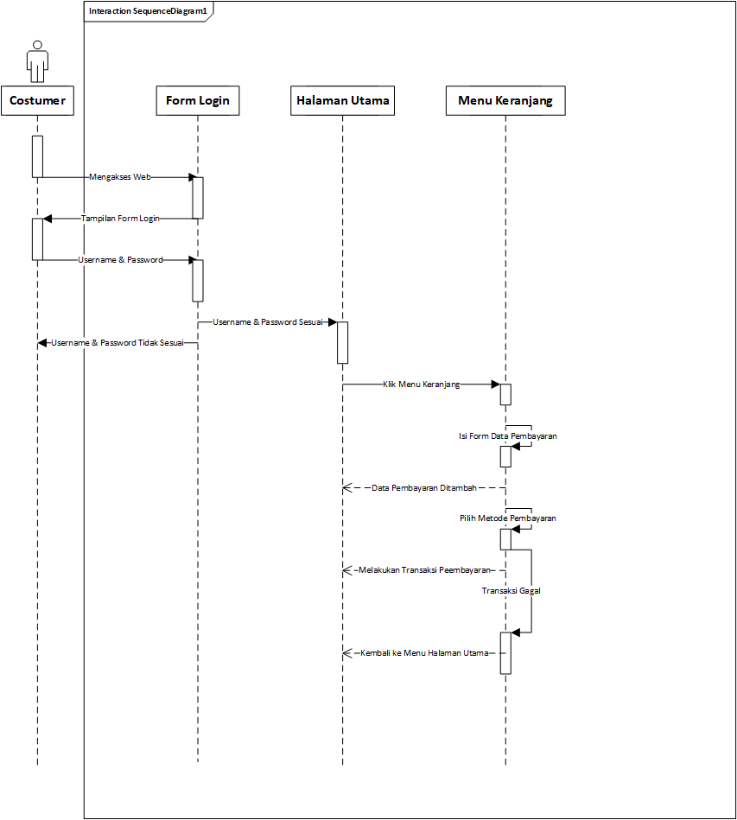

Gambar IV.10 Sequence Diagram Transaksi Pembayaran

**Deskripsi *sequence* diagram costumer :**

*Sequence* diagram *costumer* terdapat 1 actor dan 5 objek, yaitu *form login*, halaman utama, menu keranjang, *form* data pembayaran dan pembayaran. Pertama-tama *costumer* akan masuk ke *form login* lalu meng*input username* dan *password*. Dari *form login*, sistem akan melakukan verifikasi. *Username* dan *password* yang di*input* costumer, digunakan untuk validasi, jika *username* dan *password* sesuai maka akan membuka halaman utama, dan jika *username* dan *password* tidak sesuai maka *costumer* harus login kembali. Setelah halaman utama terbuka, maka *costumer* bisa melakukan cek produk yang dipilih dan cek info tagihan produk dengan mengakses menu keranjang, lalu *costumer* dapat kelola pembayarannya dengan mengisi form data *costumer* seperti nama, alamat, dan nomor hp. Setelah itu costumer akan memilih metode pembayaran lalu akan melakukan transaksi pembayaran.

**4. *Class* Diagram**

*Class* Diagram membahas mengenai rancangan *class* diagram dari keseluruhan sistem informasi penjualan. Berupa entitas-entitas yang digunakan dalam sistem. berikut adalah class diagram dari perancangan sistem informasi penjualan.

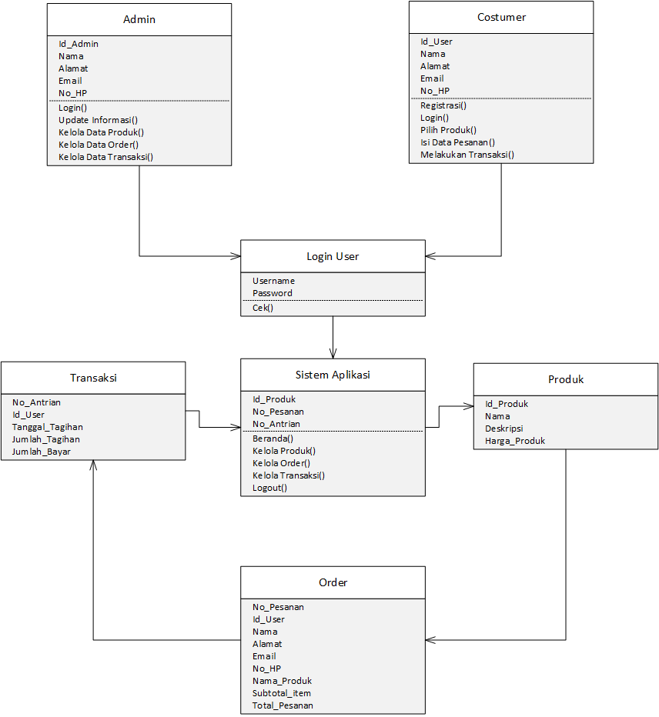

Gambar IV.11 *Class* Diagram

**Spesifikasi Basis Data :**

Tabel Admin

Tabel IV.7 Tabel Admin

|  |  |  |
| --- | --- | --- |
| Nama Field | Type | Keterangan |
| Id_admin | Int(12) | Primary Key |
| Nama | Varchar(30) |  |
| Alamat | Varchar(50) |  |
| Email | Varchar(30) |  |
| No_hp | Int(15) |  |

Tabel Costumer

Tabel IV.8 Tabel *Costumer*

|  |  |  |
| --- | --- | --- |
| Nama Field | Type | Keterangan |
| Id_user | Int(12) | Primary Key |
| Nama | Varchar(30) |  |
| Alamat | Varchar(50) |  |
| Email | Varchar(30) |  |
| No_hp | Int(15) |  |

Tabel Produk

Tabel IV.9 Tabel Produk

|  |  |  |
| --- | --- | --- |
| Nama Field | Type | Keterangan |
| Id_produk | Int(12) | Primary Key |
| Nama | Varchar(30) |  |
| Deskripsi | Varchar(50) |  |
| Harga_produk | Varchar(30) |  |

Tabel *Order*

Tabel IV.10 Tabel *Order*

|  |  |  |
| --- | --- | --- |
| Nama Field | Type | Keterangan |
| No_pesanan | Int(12) | Primary Key |
| Id_user | Varchar(20) | Foreign Key |
| Nama | Varchar(30) |  |
| Alamat | Varchar(50) |  |
| Email | Varchar(30) |  |
| No_hp | Int(15) |  |
| Nama_produk | Varchar(30) |  |
| Subtotal_item | Varchar(30) |  |
| Total_pesanan | Varchar(30) |  |

Tabel Transaksi

Tabel IV.11 Tabel Transaksi

|  |  |  |
| --- | --- | --- |
| Nama Field | Type | Keterangan |
| No_antrian | Int(12) | Primary Key |
| Id_user | Int(12) | Foreign Key |
| Tanggal_tagihan | Date |  |
| Jumlah_tagihan | Varchar(50) |  |
| Jumlah_bayar | Varchar(50) |  |

### IV.2.3 Perancangan *Interface*

Untuk perancangan user interface sistem informasi penjualan, berikut user interface yang dibuat :

**1. *Interface* Admin :**

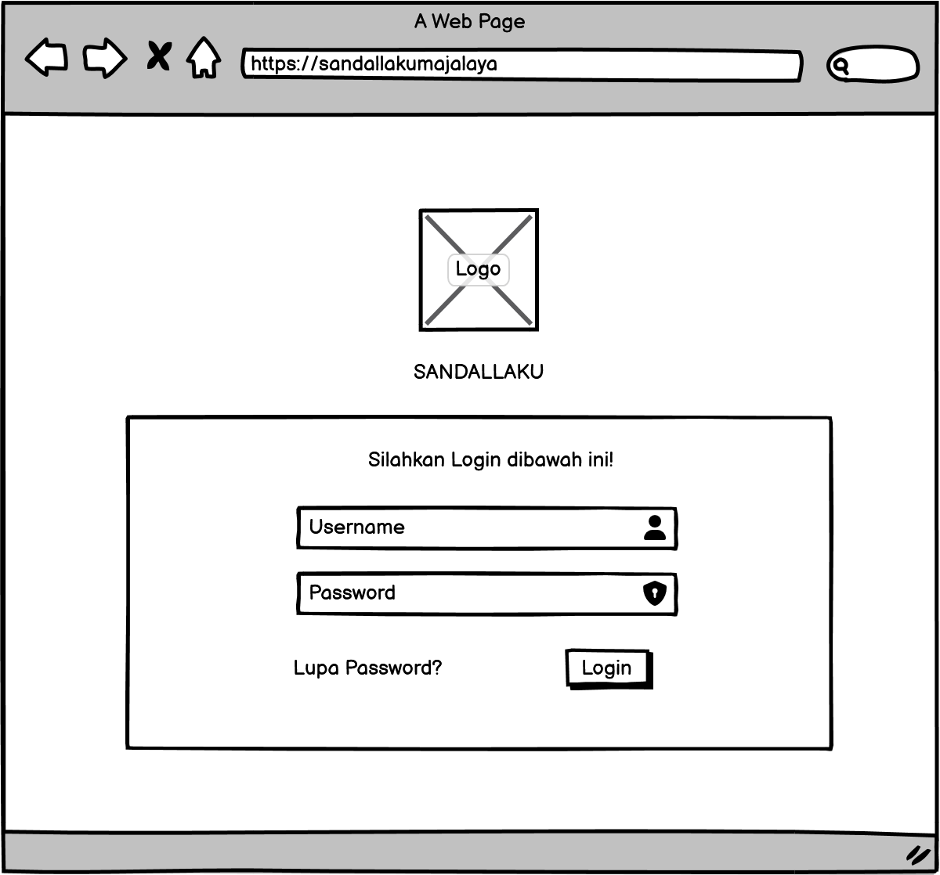

Gambar IV.12 *Login* Admin

Gambar IV.12 di atas merupakan tampilan halaman *login*. Pada tampilan tersebut terdapat kolom untuk memasukan *username* dan *password* untuk *login*. Pertama-tama admin akan masuk ke *form login* lalu meng*input* *username* dan *password*. Dari *form login*, sistem akan melakukan verifikasi. *Username* dan *password* yang di*input* admin, digunakan untuk validasi, jika *username* dan *password* sesuai maka akan membuka halaman utama, dan jika *username* dan *password* tidak sesuai maka admin harus *login* kembali.

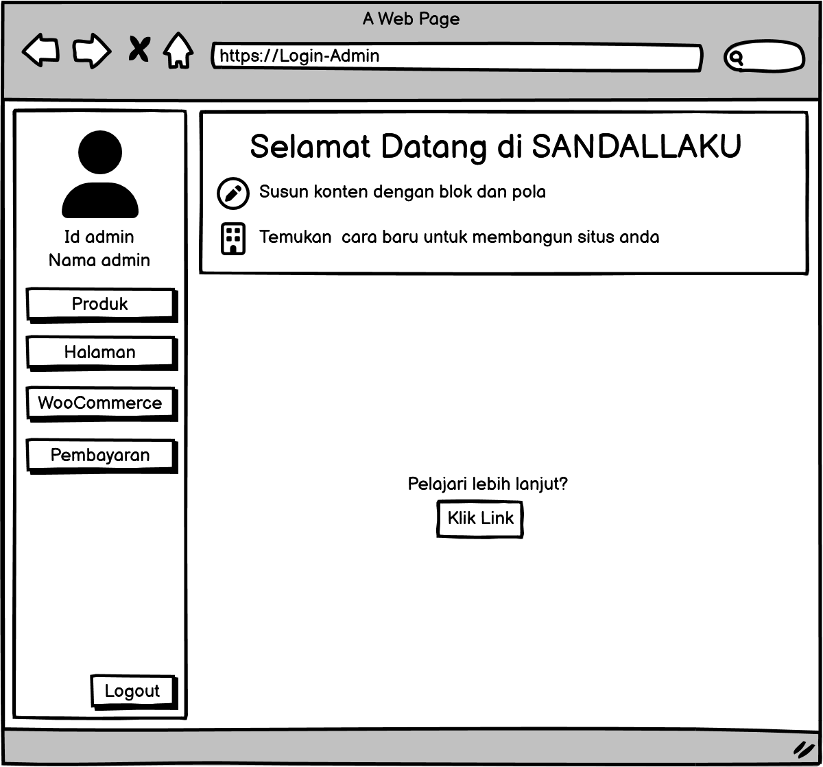

Gambar IV.13 Tampilan Halaman Admin

Gambar IV.13 di atas merupakan tampilan halaman pada admin. Pada tampilan tersebut terdapat menu Produk, Halaman, *WooCommerce*, dan Pembayaran untuk mengelola aplikasi sistem informasi penjualan.

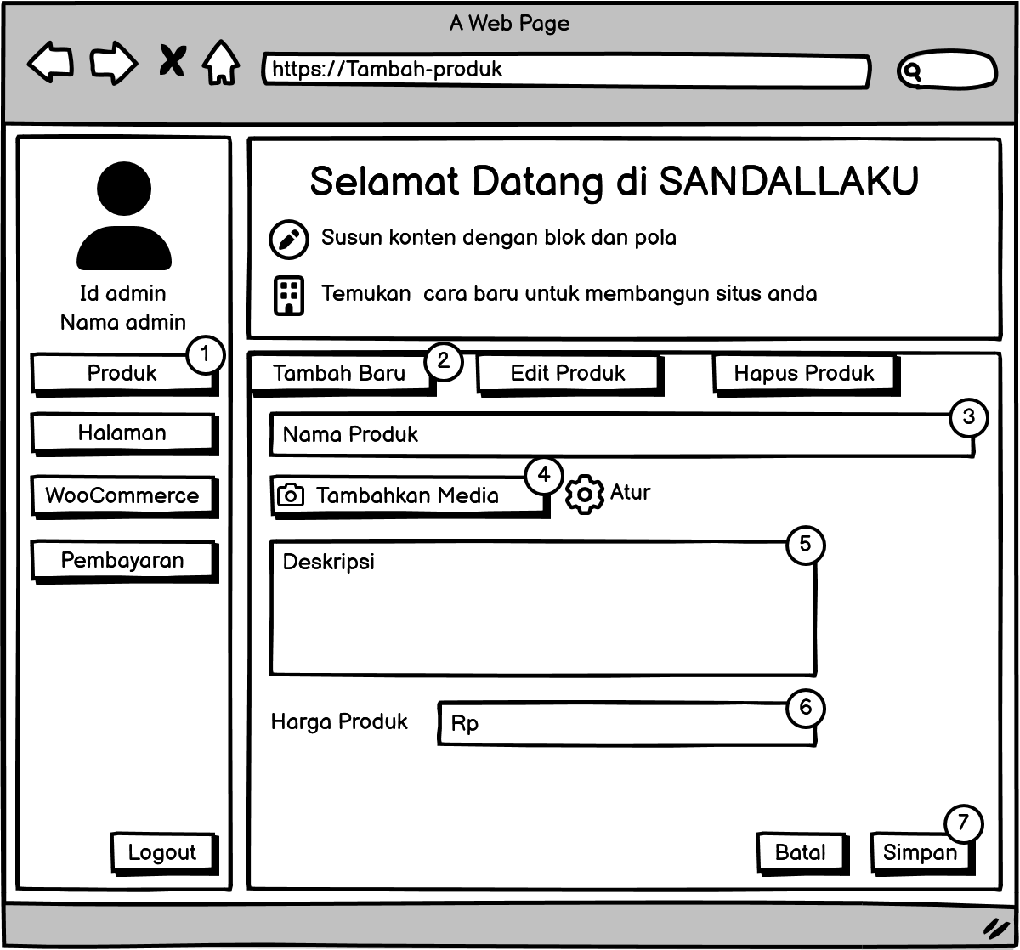

Gambar IV.14 Menambahkan Data Produk Baru

Gambar IV.14 di atas merupakan tampilan halaman dari menu produk. Pada tampilan tersebut terdapat fitur tambah baru untuk menambahkan data produk baru yang akan diposting dan terdapat kolom untuk memasukan nama produk, tambahkan media, deskripsi dan harga produk serta terdapat tombol batal dan simpan.

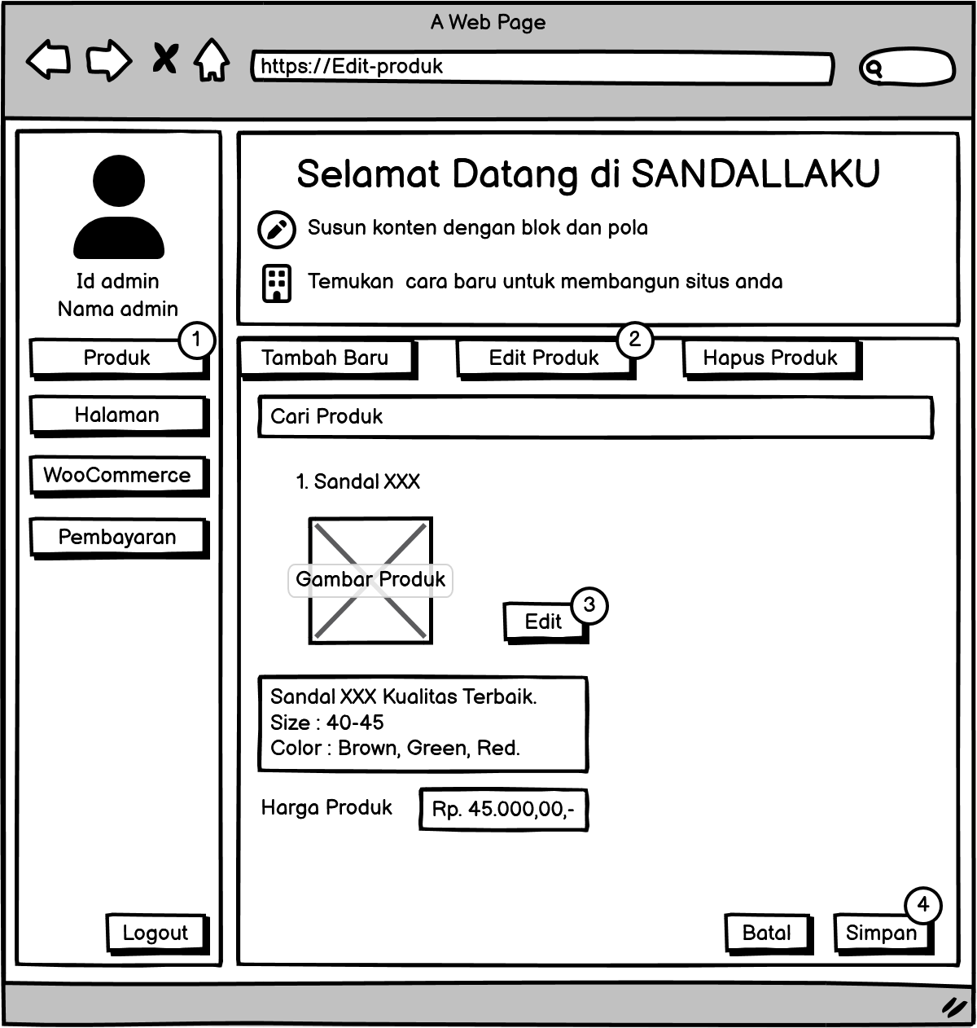

Gambar IV.15 Edit Data Produk

Gambar IV.15 di atas merupakan tampilan halaman dari menu produk. Pada tampilan tersebut terdapat fitur edit produk untuk mengubah data produk baru yang akan diposting. Terdapat fitur edit untuk ubah nama, gambar produk dan terdapat kolom deskripsi, harga produk serta terdapat tombol batal dan simpan.

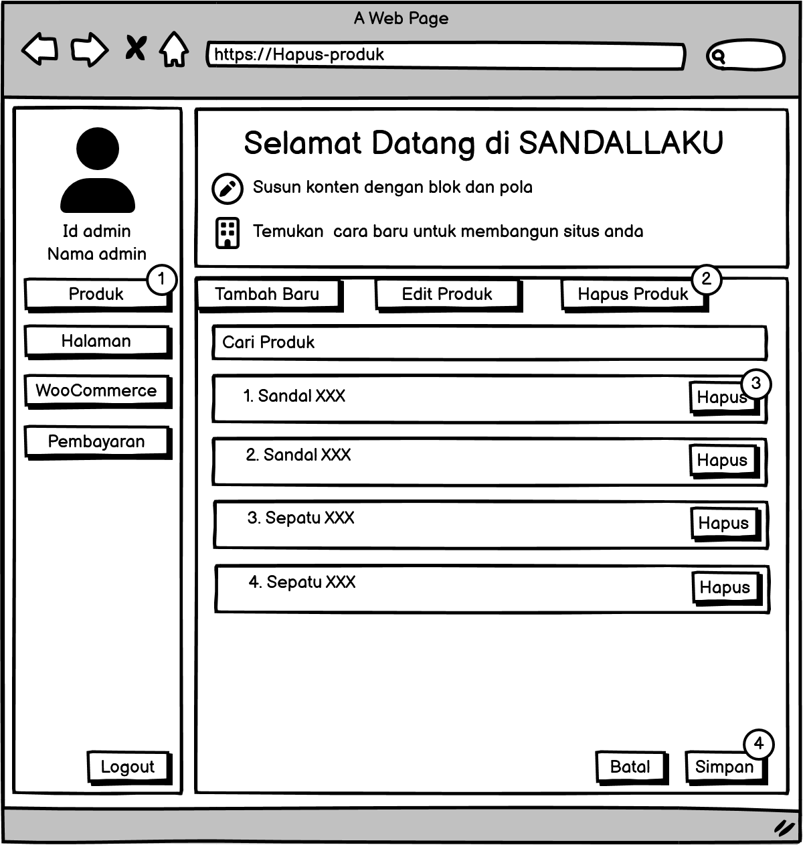

Gambar IV.16 Hapus Data Produk

Gambar IV.16 di atas merupakan tampilan halaman dari menu produk. Pada tampilan tersebut terdapat fitur hapus produk untuk menghapus data produk baru yang telah disimpan ke dalam sistem. Terdapat kolom cari produk untuk mencari data produk serta terdapat tombol batal dan simpan.

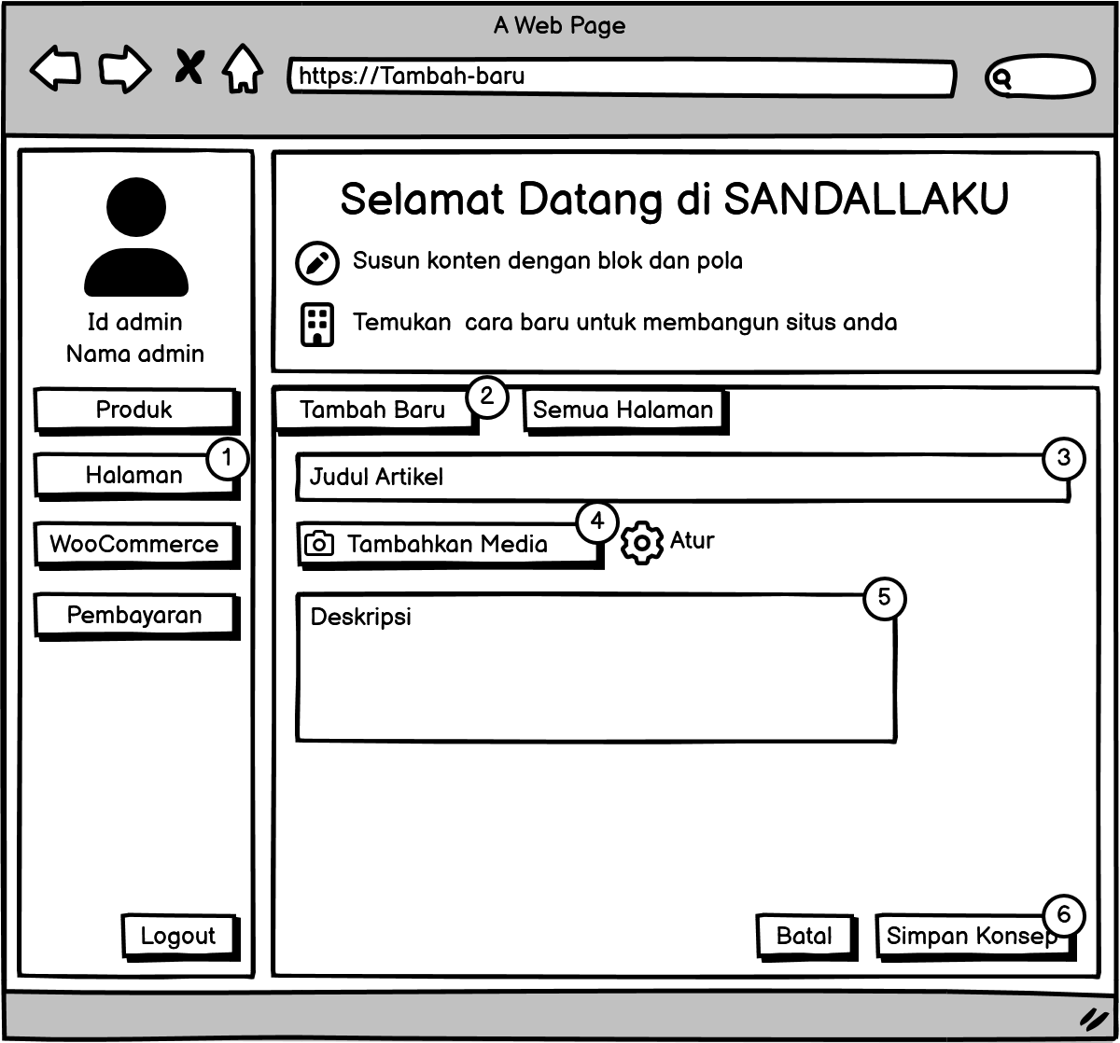

Gambar IV.17 Menu Halaman Artikel

Gambar IV.17 di atas merupakan tampilan halaman dari menu halaman. Pada tampilan tersebut terdapat fitur tambah baru untuk menambahkan halaman artikel baru yang akan diposting. Terdapat fitur tambahkan media, terdapat dua kolom judul artikel dan deskripsi, serta terdapat tombol batal dan simpan konsep.

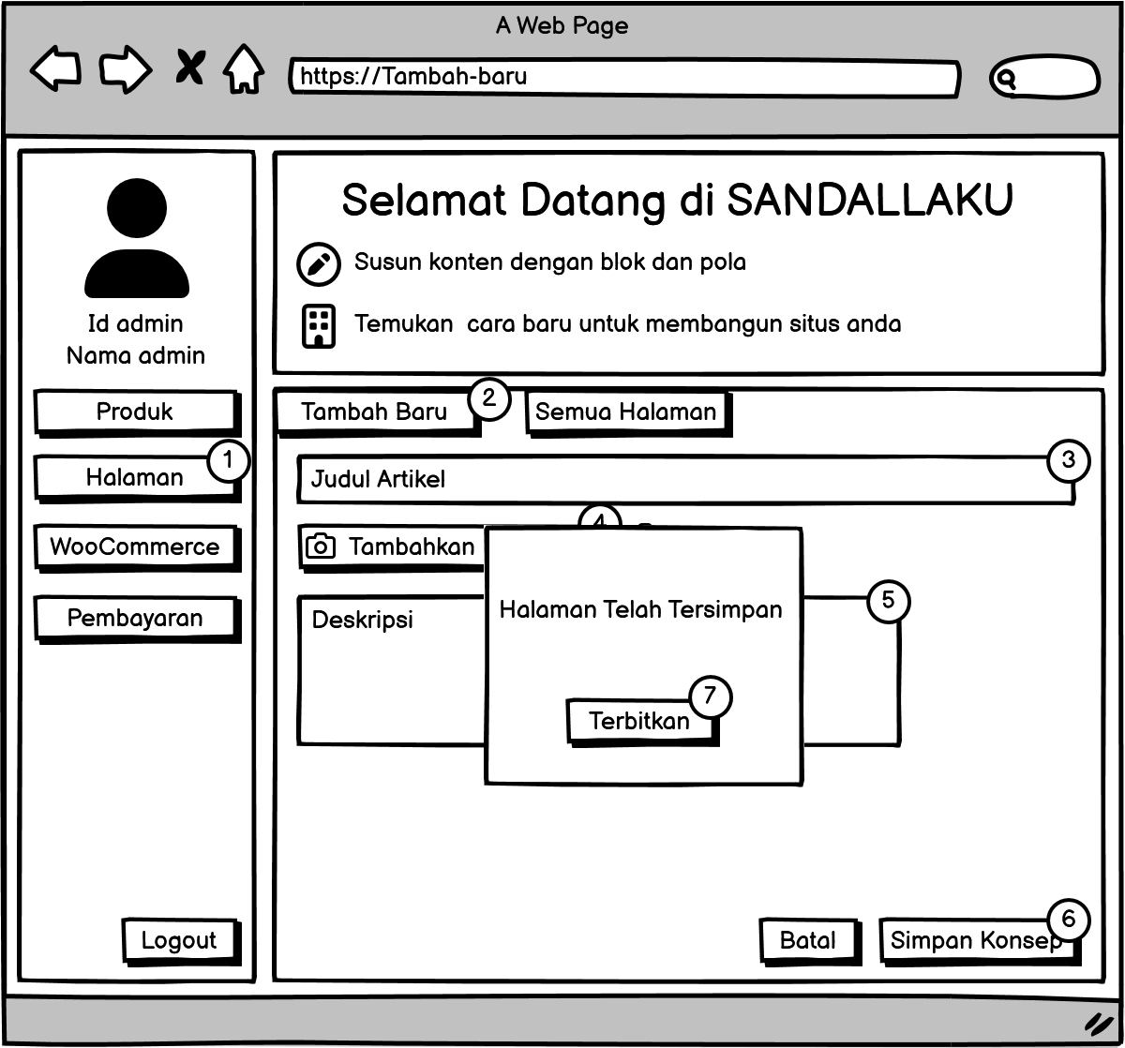

Gambar IV.18 Tampilan Halaman Artikel disimpan

Gambar IV.18 di atas merupakan tampilan halaman dari menu halaman. Pada tampilan tersebut terdapat tombol terbitkan untuk memposting halaman artikel yang sudah ditambakan ke halaman artikel.

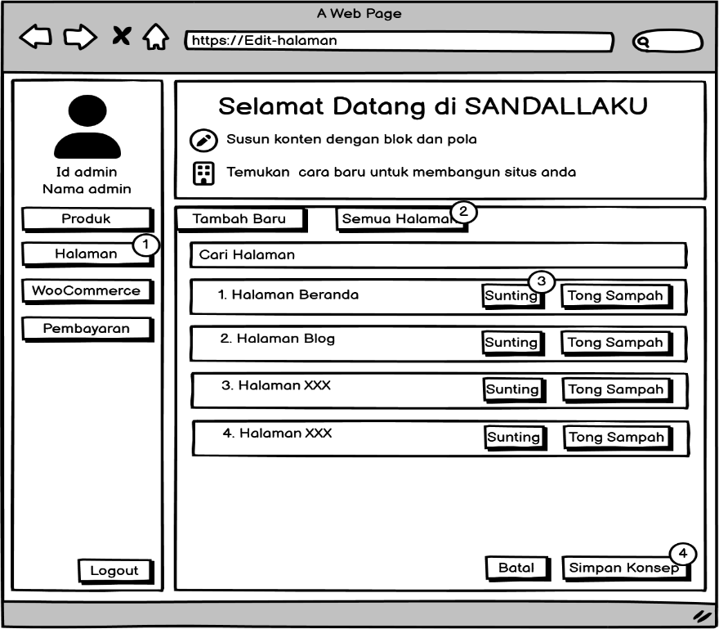

Gambar IV.19 Edit Halaman Artikel

Gambar IV.19 di atas merupakan tampilan halaman dari menu halaman. Pada tampilan tersebut terdapat fitur sunting untuk mengubah halaman artikel baru yang akan diposting. Terdapat kolom cari halaman untuk mencari data halaman artikel serta terdapat tombol batal dan simpan konsep.

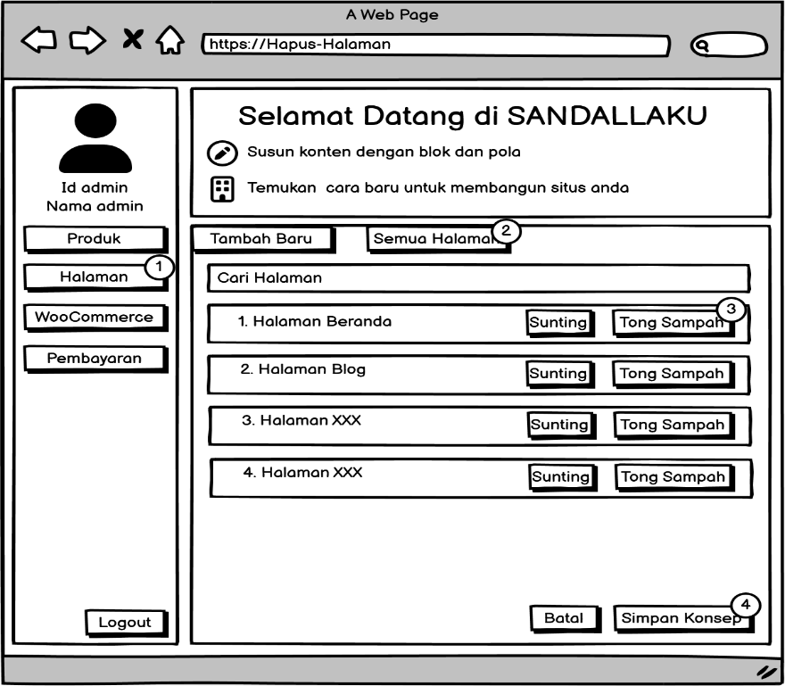

Gambar IV.20 Hapus Halaman Artikel

Gambar IV.20 di atas merupakan tampilan halaman dari menu halaman. Pada tampilan tersebut terdapat fitur tong sampah untuk menghapus data halaman artikel yang telah diposting.

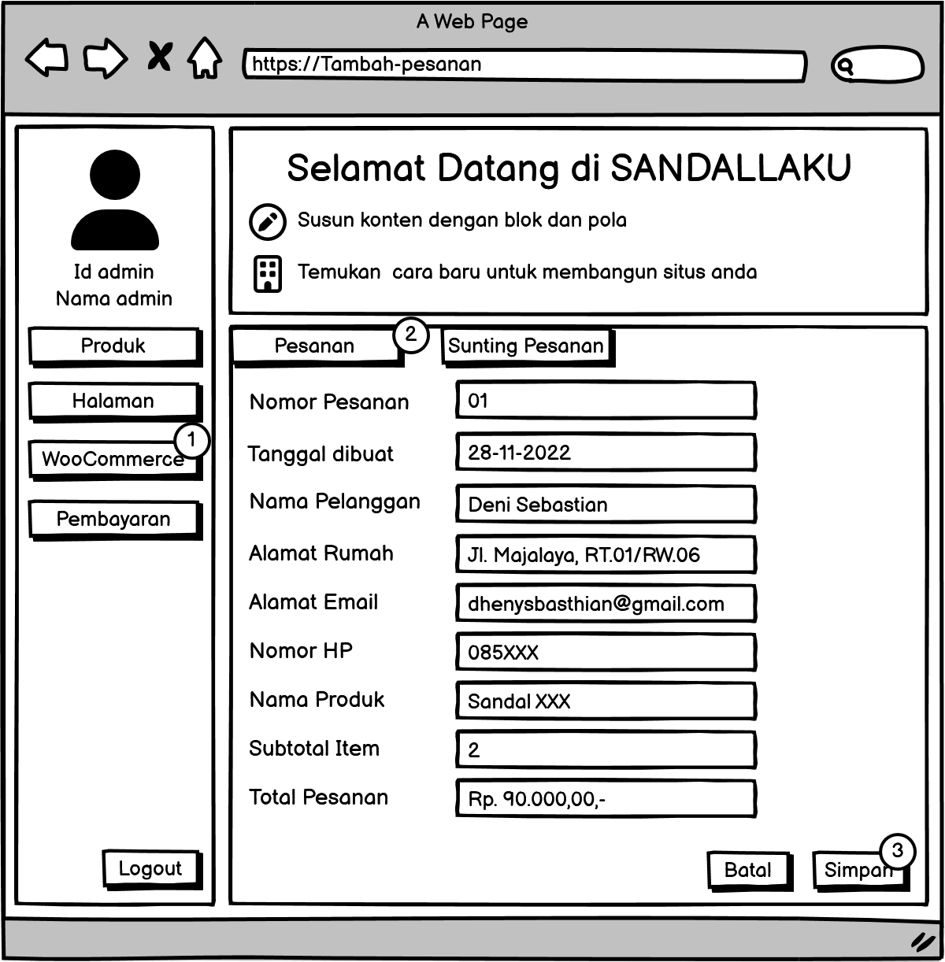

Gambar IV.21 Tampilan Menu *WooCommerce*

Gambar IV.21 di atas merupakan tampilan halaman dari menu *WooCommerce*. Pada tampilan tersebut terdapat fitur pesanan untuk menambahkan data pesanan baru yang masuk pada menu pembayaran. Terdapat kolom nomor pesanan, tanggal dibuat, nama pelanggan, alamat rumah, alamat email, nomor hp, nama produk, subtotal item, dan total pesanan serta terdapat tombol batal dan simpan.

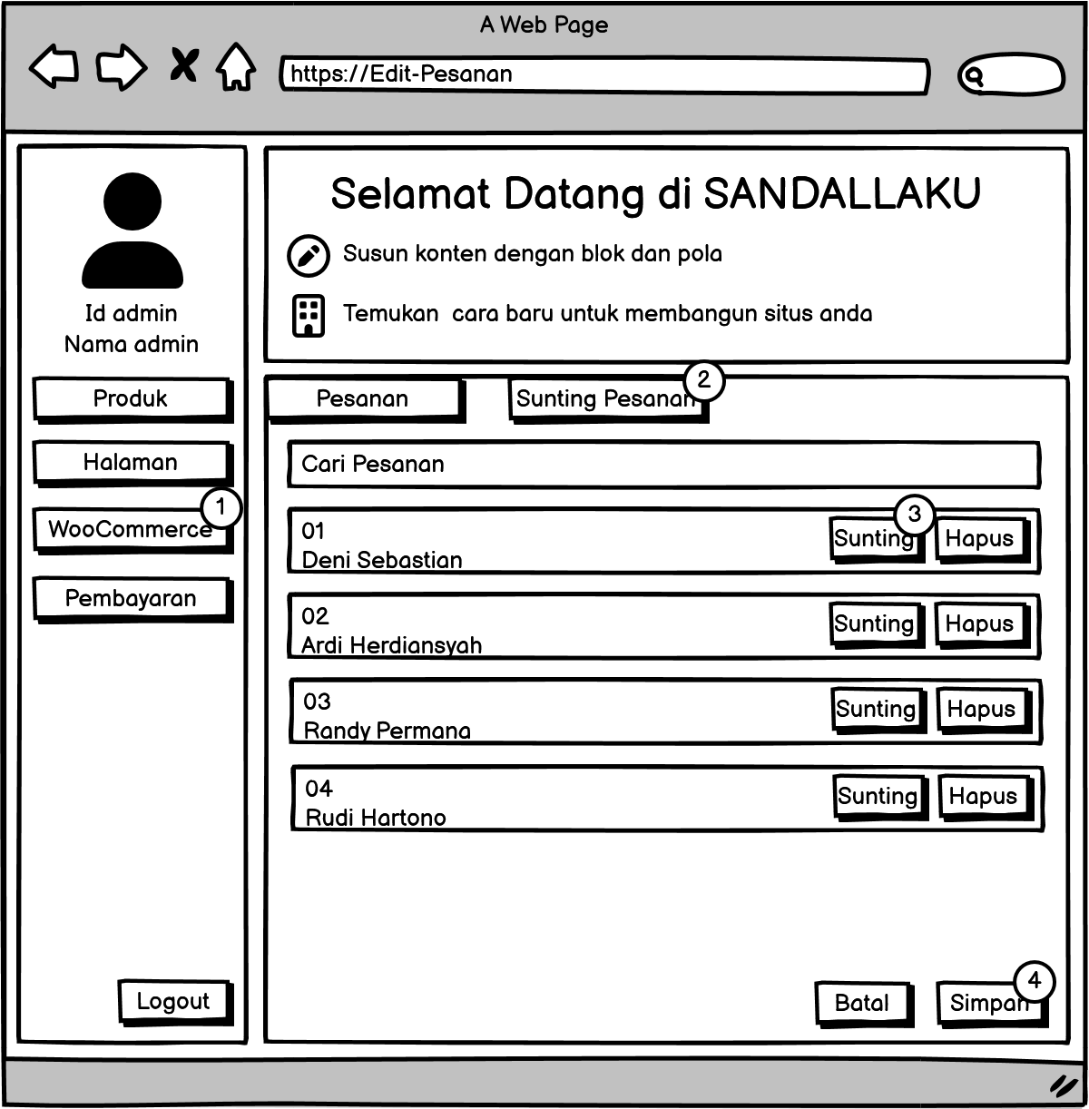

Gambar IV.22 Edit Data Pesanan

Gambar IV.22 di atas merupakan tampilan halaman dari menu *WooCommerce*. Pada tampilan tersebut terdapat fitur sunting pesanan untuk mengubah data pesanan baru yang masuk pada menu pembayaran. Terdapat kolom cari pesanan untuk mencari data pesanan pelanggan serta terdapat tombol batal dan simpan.

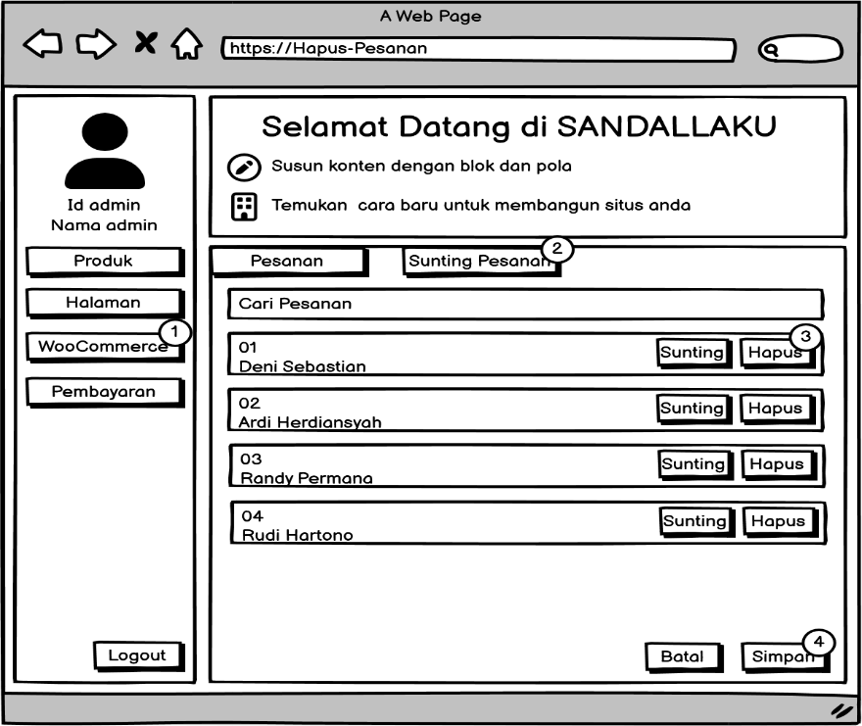

Gambar IV.23 Hapus Data Pesanan

Gambar IV.23 di atas merupakan tampilan halaman dari menu *WooCommerce*. Pada tampilan tersebut terdapat fitur hapus untuk menghapus data pesanan baru yang sudah tersimpan pada menu pembayaran.

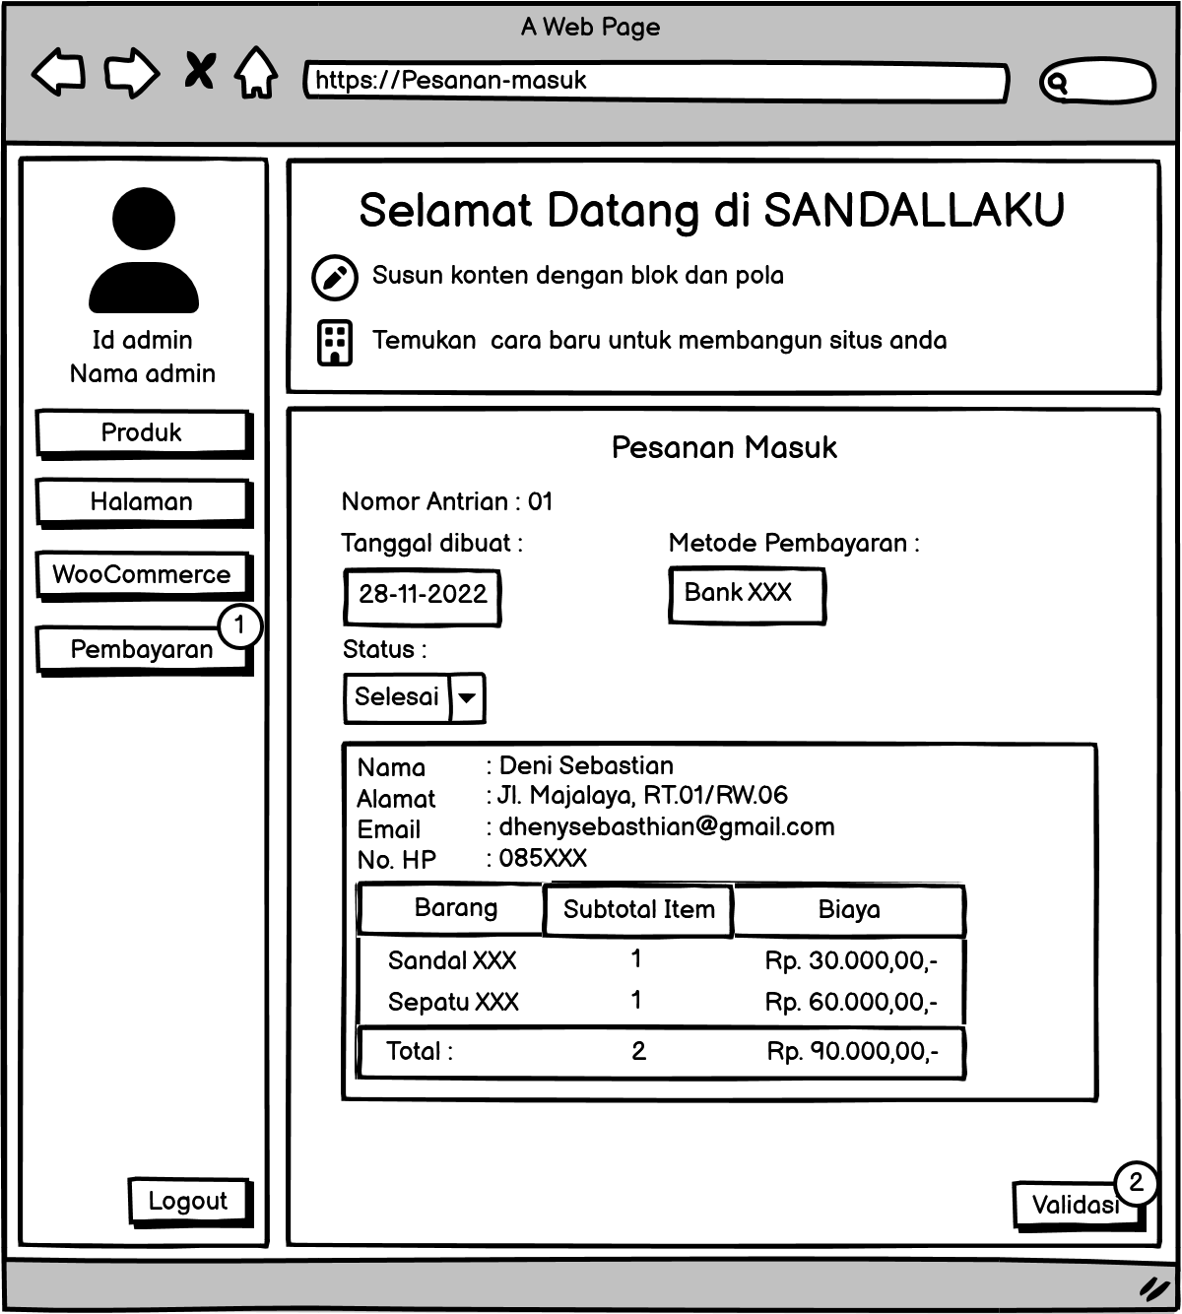

Gambar IV.24 Tampilan Menu Pembayaran

Gambar IV.24 di atas merupakan tampilan halaman dari menu Pembayaran. Pada halaman tersebut menampilkan sebuah data pesanan masuk dari pelanggan. Jika pelanggan sudah melakukan transaksi maka admin akan memvalidasi data pesanan tersebut.

**2. *Interface* Costumer :**

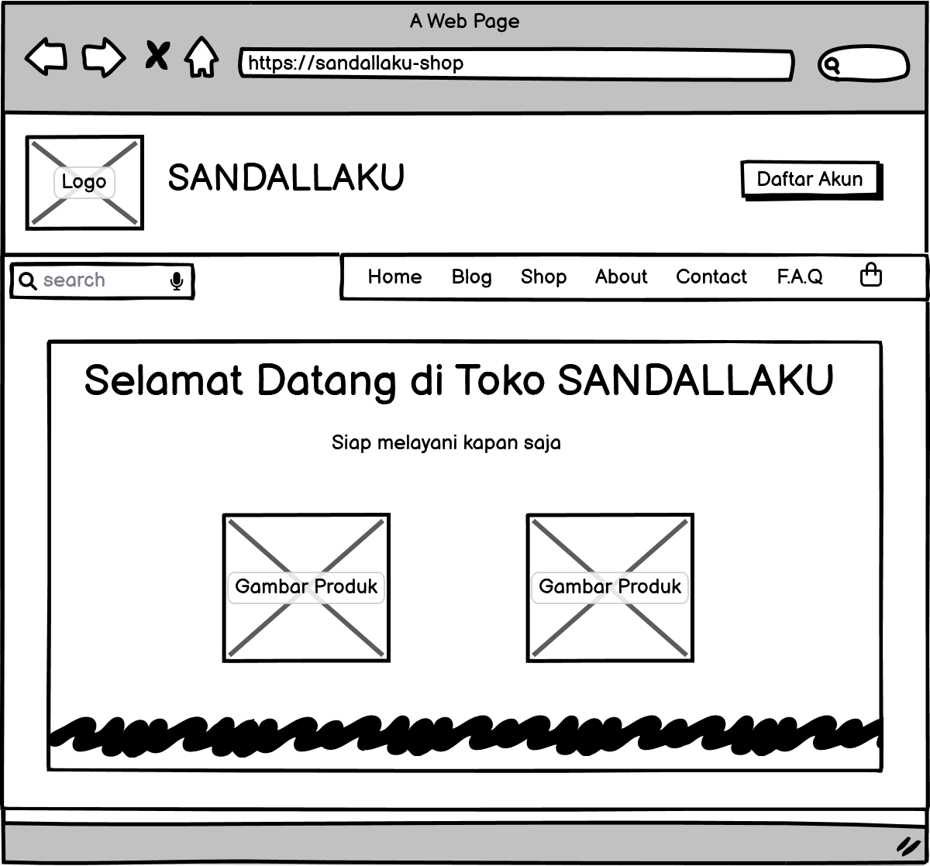

Gambar IV.25 Tampilan Halaman Utama

Gambar IV.25 di atas merupakan tampilan halaman utama pada *costumer* atau pengunjung. Pada tampilan tersebut terdapat kolom search untuk memudahkan pengunjung mencari infromasi yang terdapat pada toko website tersebut. Pada tampilan halaman tersebut terdapat menu home, blog, shop, about, contact, FAQ, dan menu keranjang. Terdapat tombol daftar akun untuk melakukan registrasi.

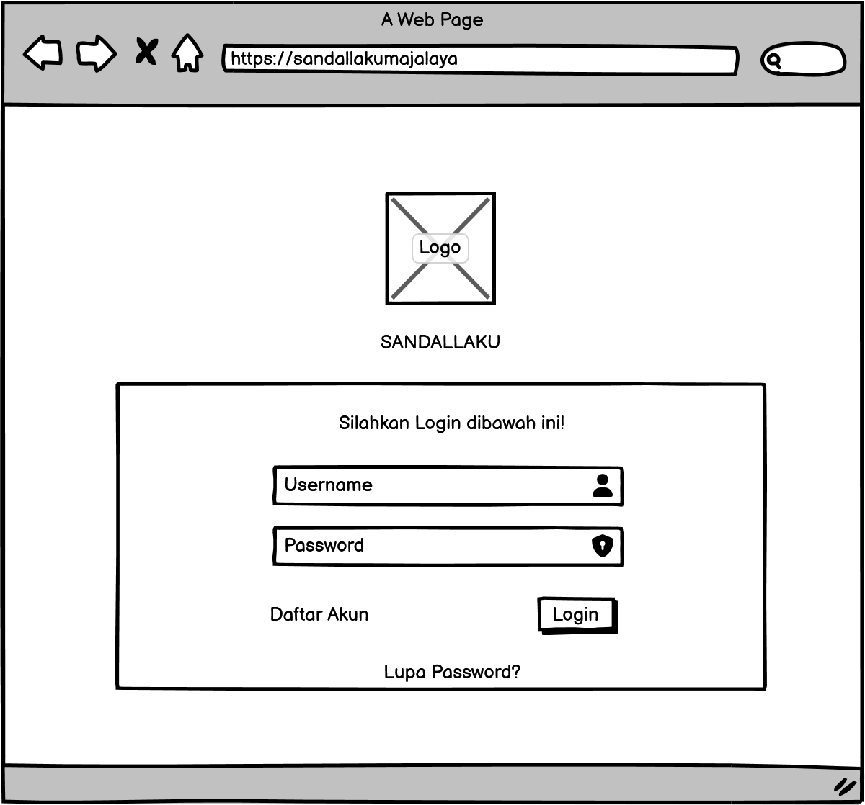

Gambar IV.26 *Login* Costumer

Gambar IV.26 di atas merupakan tampilan halaman *login*. Pada tampilan tersebut terdapat kolom untuk memasukan *username* dan *password* untuk *login*. Pertama-tama costumer akan masuk ke *form login* lalu meng*input* *username* dan *password*. Dari *form login*, sistem akan melakukan verifikasi. *Username* dan *password* yang di*input* costumer, digunakan untuk validasi, jika *username* dan *password* sesuai maka akan membuka halaman utama, dan jika *username* dan *password* tidak sesuai maka costumer harus *login* kembali.

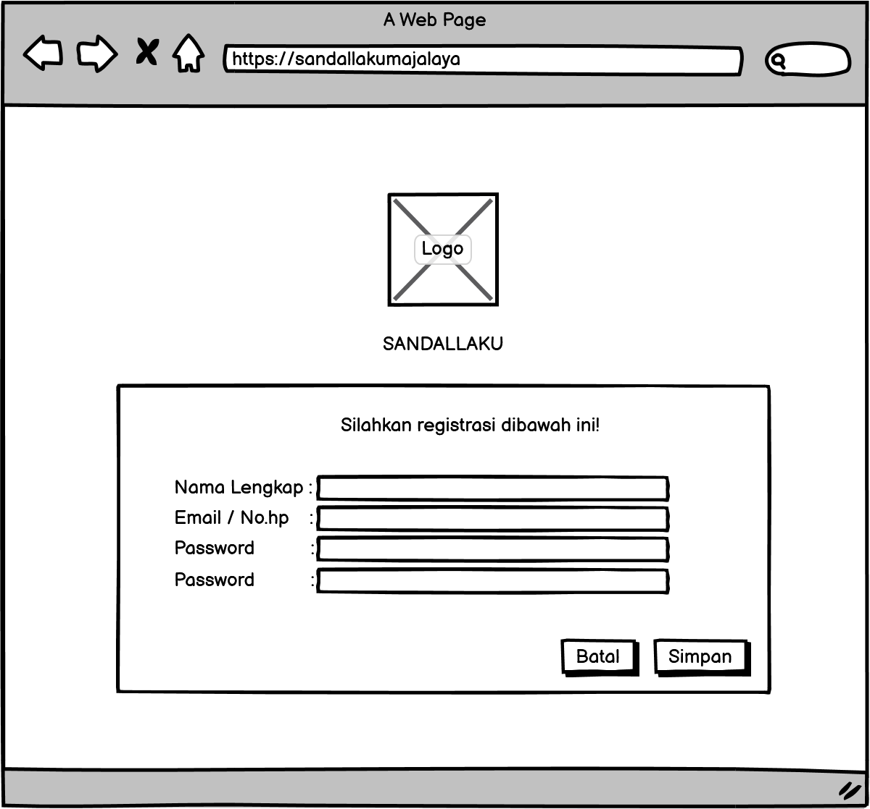

Gambar IV.27 Registrasi Akun

Gambar IV.27 di atas merupakan tampilan halaman pendaftaran akun.

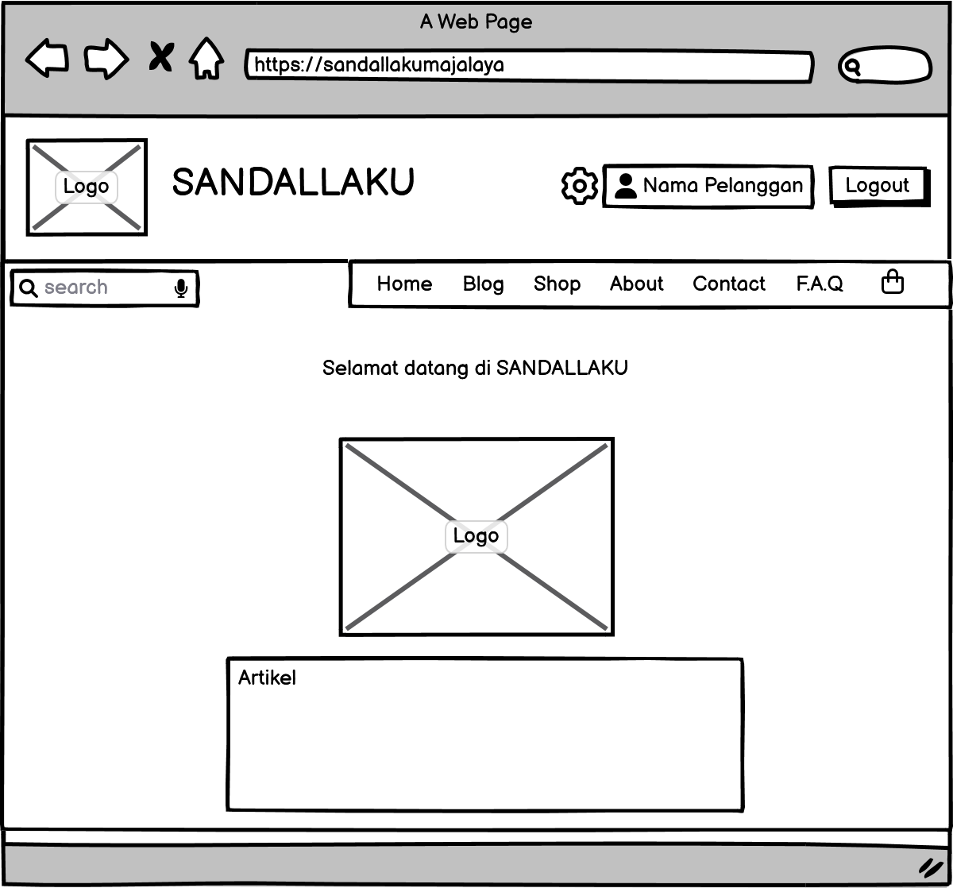

Gambar IV.28 Tampilan Halaman Utama

Gambar IV.28 di atas merupakan tampilan halaman utama. Pada tampilan tersebut terdapat menu home, blog, shop, about, contact, F.A.Q, dan fitur keranjang.

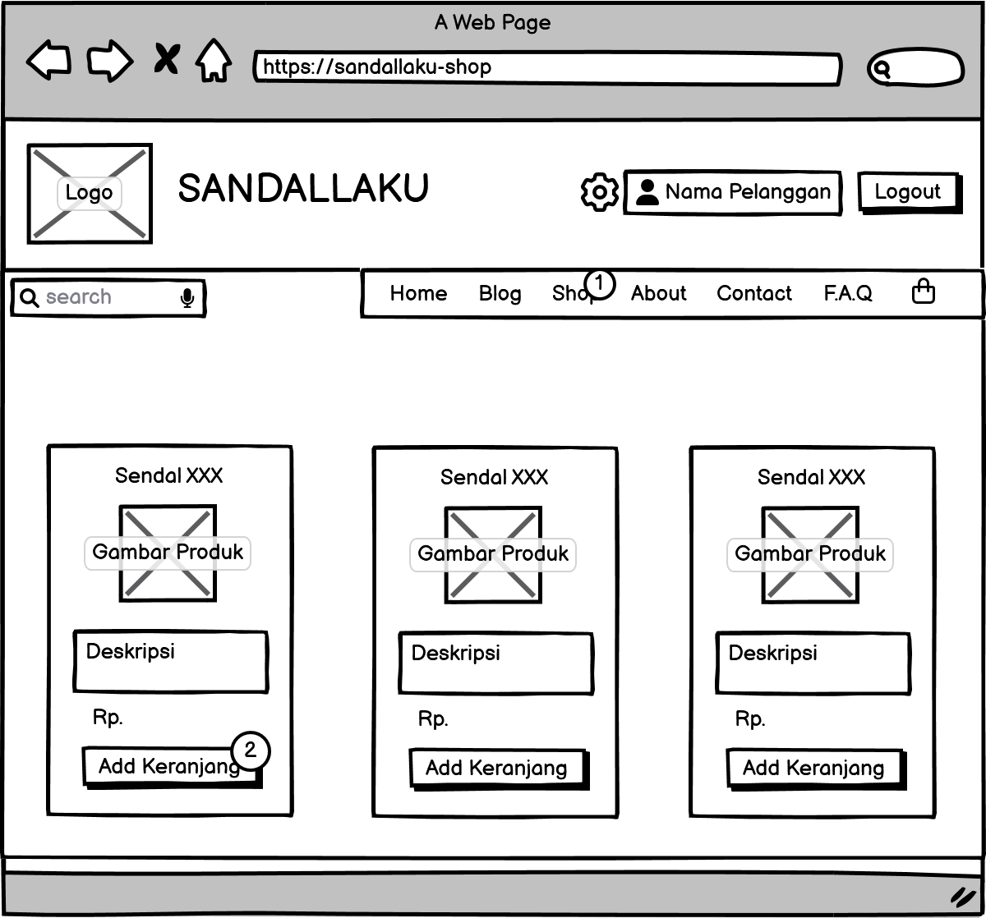

Gambar IV.29 Tampilan Menu Shop

Gambar IV.29 di atas merupakan tampilan halaman dari menu Shop. Pada halaman tersebut menampilkan sebuah produk yang dapat dibeli oleh pelanggan. Pada tampilan tersebut terdapat fitur add keranjang untuk menambahkan produk pesanan pelanggan.

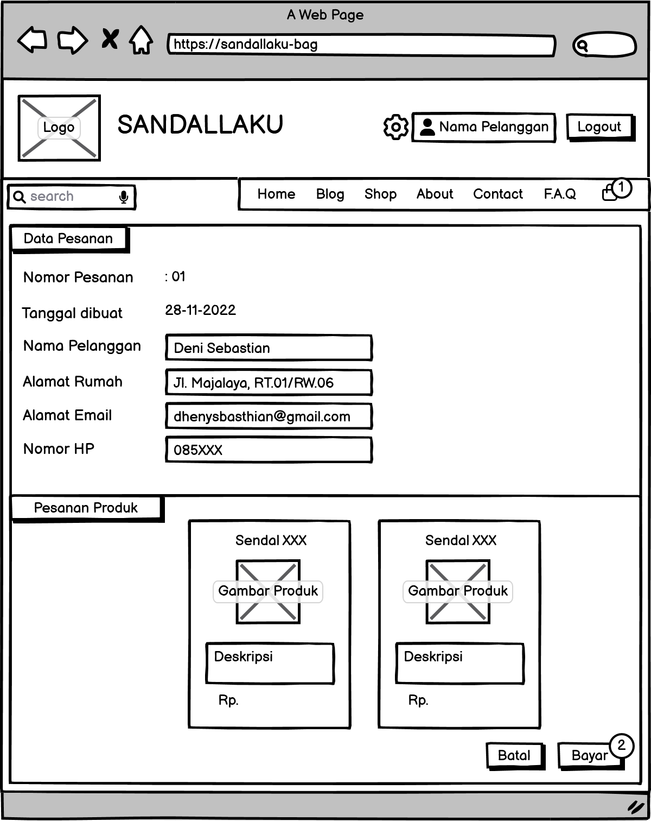

Gambar IV.30 Tampilan Menu Keranjang

Gambar IV.30 di atas merupakan tampilan halaman dari menu keranjang. Pada tampilan tersebut terdapat form data pesanan pelanggan dan data informasi mengenai produk yang sudah ditambahkan oleh pelanggan serta terdapat tombol batal dan bayar.

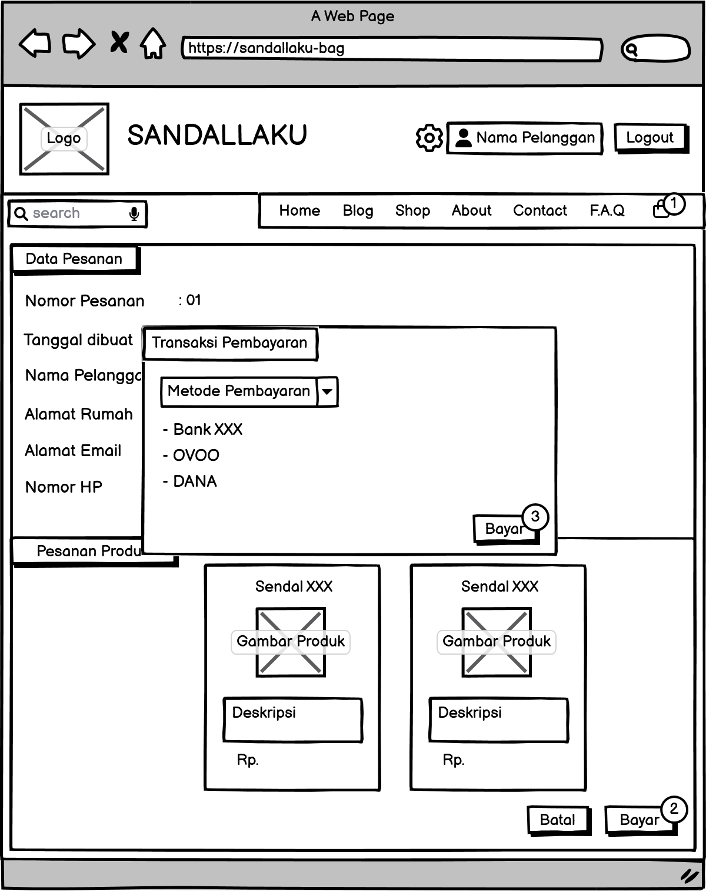

Gambar IV.31 Tampilan Metode Pembayaran

Gambar IV.31 di atas merupakan tampilan halaman dari menu keranjang*.* Pada tampilan tersebut saat pelanggan klik tombol bayar sistem akan menampilkan metode pembayaran kepada pelanggan.

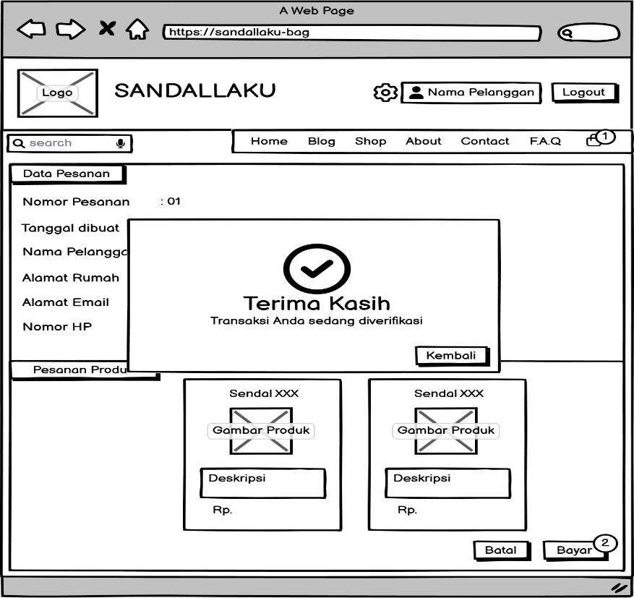

Gambar IV.32 Tampilan Transaksi Pembayaran

Gambar IV.32 di atas merupakan tampilan halaman dari menu keranjang. Pada tampilan tersebut sistem menampilkan transaksi telah berhasil dan menunggu admin untuk melakukan validasi pesanan.

## IV.3 Pencapaian Hasil

Hasil yang dicapai dari kerja praktek di SANDALLAKU ini berupa Interface Perancangan Sistem Informasi Penjualan serta Laporan Kerja Praktek. Perancangan yang dihasilkan diantaranya adalah perancangan interface halaman registrasi akun, halaman login, perancangan interface halaman utama admin, perancangan interface halaman tambah data produk baru, perancangan interface halaman edit data produk, perancangan interface halaman hapus data produk, perancangan interface halaman tambah artikel baru, perancangan interface halaman edit dan hapus halaman artikel, perancangan interface halaman data pesanan pelanggan, perancangan interface halaman edit data pesanan pelanggan, perancangan interface halaman hapus data pesanan pelanggan, perancangan interface halaman data pembayaran dan validasi pesanan pelanggan, perancangan interface halaman login pelanggan, perancangan interface tampilan halaman utama pelanggan, perancangan interface halaman menu shop, perancangan interface halaman menu keranjang. perancangan interface tampilan metode pembayaran, perancangan interface tampilan transaksi pembayaran.

Yang dibuat diantaranya perancangan halaman registrasi akun, halaman login, halaman utama, halaman kelola data produk, halaman kelola artikel, halaman kelola pesanan pelanggan, halaman data pesanan pelanggan dan validasi pembayaran pesanan pelanggan. Sedangan untuk interface costumer yang dibuat diantaranya tampilan login, halaman utama, halaman shop, halaman keranjang, input data pembayaran dan transaksi pembayaran.

# BAB V

# PENUTUP

## V.1 Kesimpulan dan Saran mengenai Pelaksanaan

Berdasarkan penjelasan pada bab-bab sebelumnya maka dapat ditarik kesimpulan sebagai berikut :

### IV.1.1 Kesimpulan Pelaksanaan Kerja Praktek

Setelah melalui proses pelaksanaan kerja praktek, kesimpulan yang didapat adalah sebagai berikut :

1. Mahasiswa dapat mengaplikasikan ilmu yang diperoleh selama perkuliahan untuk menyelesaikan permasalahan di dunia nyata.
2. Melatih kecakapan mahasiswa dalam berkomunikasi dan bekerja sama dengan orang lain.
3. Mahasiswa menyadari pentingnya etika kerja yang baik, disiplin dan tanggung jawab dalam menyelesaikan suatu pekerjaan.
4. Mempersiapkan kualitas diri mahasiswa menghadapi dunia kerja nyata.

### IV.1.2 Saran Pelaksanaan Kerja Praktek

Berikut saran mengenai pelaksanaan kerja praktek :

1. Perlu ditumbuhkan kebiasaan belajar secara mandiri bagi mahasiswa.
2. Perlu adanya kemampuan mahasiswa untuk menggabungkan seluruh ilmu yang didapat di perkuliahan dalam proses perancangan sistem.

## V.2 Kesimpulan dan Saran mengenai Substansi

Berikut kesimpulan dan saran mengenai substansi di SANDALLAKU:

### IV.2.1 Kesimpulan Perancangan Sistem Informasi Penjualan

Setelah melalui proses perancangan sistem informasi penjualan, kesimpulan yang didapat adalah sebagai berikut :

1. Hasil kegiatan kerja praktek ini adalah sebuah perancangan sistem informasi penjualan.
2. Dengan adanya perancangan sistem informasi penjualan ini diharapkan agar perancangannya dapat di implementasikan menjadi aplikasi.

### IV.2.2 Saran Mengenai Perancangan Sistem Informasi Penjualan

Berikut saran mengenai perancangan sistem informasi penjualan :

1. Perlu adanya optimasi lebih lanjut, seperti membuat aplikasi web.
2. Perancangan sistem informasi penjualan ini masih memiliki tampilan yang cukup sederhana.

# 

**DAFTAR PUSTAKA**

Lathifah, I. (2012). Peran Karakteristik Sistem Akuntansi Manajemen Sebagai Mediator Hubungan Antara Ketidakpastian Lingkungan Dengan Kinerja Manajerial. *Jurnal Reviu Akuntansi dan Keuangan*, *2*(2).

Nugroho, F. E. (2016). Perancangan Sistem Informasi Penjualan Online Studi Kasus Tokoku. Simetris: Jurnal Teknik Mesin, Elektro Dan Ilmu Komputer, 7(2), 717-724.

Hafidz, W., & Nugroho, B. (2017). *Perancangan Sistem Informasi Penjualan*

*Dan Pelayanan Service Di Mediatama Computer Sumedang* (Doctoral dissertation, Universitas Komputer Indonesia).

Purnamayudhia, O., & Satoto, E. B. (2014). Aplikasi Sistem Informasi Penjualan Apotek. *Jurnal Teknik Industri*, *4*(3).

Salim, Y. A. (2022). Perancangan Sistem Informasi Penjualan Jasa Dekorasi Pada CV The Swan Decoration Berbasis Website/Yonathan Anka Salim/47180526/Pembimbing: Humdiana.

Butsianto, S., & Arifin, E. N. (2020). Pengembangan Sistem Informasi Penjualan Berbasis Web Menggunakan Metode Prototyping Pada Toko Bay Sticker. *Sigma–J. Teknol. Pelita Bangsa*, *10*, 275.

Dennis, A., Wixom, B. H., & Roth, R. M. (2008). *Systems analysis and design*. John wiley & sons.

Setiawan, A. A., & Suharyanto, E. (2022). PERANCANGAN SISTEM INFORMASI PENJUALAN IKAN HIAS DAN PAKAN IKAN BERBASIS WEB MENGGUNAKAN METODE EXTREME PROGRAMMING PADA UNIT USAHA ARRAHMAN SHOP. *Jurnal Ilmu Komputer*, *5*(1), 49-49.

Yunus, A. I. (2018). *TA: Perancangan Desain User Interface dan User Experience pada Aplikasi SIAKAD dengan Menggunakan Metode User Centered Design (UCD) pada Universitas Islam Negeri Sunan Ampel Surabaya* (Doctoral dissertation, Institut Bisnis dan Informatika Stikom Surabaya).

Agustino, R., Widodo, Y. B., Wiyatno, A., & Saputro, M. I. (2020). Sistem Informasi Penelitian dan Pengabdian Masyarakat di Universitas Mohammad Husni Thamrin: Sistem Informasi LPPM, Sistem Database LPPM, Rancang Bangun LPPM. *Jurnal Jaring SainTek*, *2*(1).

Nurlaela, L., Dharmalau, A., & Parida, N. T. (2020). Rancangan sistem informasi inventory barang berbasis web studi kasus pada Cv. Limoplast. *Journal Syntax Idea*, *2*(5).

SIMANJUNTAK, A. D., & PURBA, C. N. (2022). *ANALISIS DAN PERANCANGAN SISTEM INFORMASI PENJUALAN, PEMBELIAN DAN PERSEDIAAN PAKAN TERNAK PADA TOKO AGUS BERBASIS WEB* (Doctoral dissertation, Universitas Mikroskil)

Azwanti, N. (2017). Sistem Informasi Penjualan Tas Berbasis Web Dengan Pemodelan UML. *Klik-Kumpulan Jurnal Ilmu Komputer*, *4*(1), 1-14.

Hutahaean, J. (2015). *Informasi, Konsep Sistem*. 125. https://books.google.com/books/about/Konsep_Sistem_Informasi.html?id=o8LjCAAAQBAJ

Indrajit, richardus eko. (2016). Konsep Dasar Sistem Dan Teknologi Informasi. *Koleksi Pustaka the Preinexus*, ASPEK DEMAND DAN SUPPLY DARI INFORMASI.

**LAMPIRAN A**

**TOR (*Term Of Reference*)**

Sebelum melakukan kerja praktek penulis melakukan beberapa metode penelitian yaitu diantaranya adalah observasi, interview dan studi pustaka. Setelah mengamati dan mempelajari lokasi kerja praktik kemudian ditentukan serta disetujui oleh instansi tempat kerja praktik, kemudian penulis dijelaskan bahwa selama kerja praktek memiliki tugas yang harus dikerjakan dilokasi kerja praktik yaitu :

1. Anilisis Kebutuhan Sistem Informasi Penjualan di SANDALLAKU
2. Mendokumentasikan hasil Perancangan Sistem Informasi Penjualan di SANDALLAKU dalam laporan kerja praktik

Bandung, Juli 2022

Disetujui Oleh :

|  |  |  |
| --- | --- | --- |
| Peserta Kerja Praktek |  | Pembimbing Lapangan |
|  |  |  |
| Deni Sarip Saepudin |  | Wiwi |
| 302190002 |  |  |

**LAMPIRAN B**

***LOG ACTIVITY***

Berikut adalah log activity selama kerja praktek :

|  |  |  |
| --- | --- | --- |
| Minggu/Tgl | Kegiatan | Hasil |
| I / 4 Juli 2022 | Interview | SELESAI |
| I / 5 Juli 2022 | Pengenalan tempat kerja praktek | SELESAI |
| I / 6 Juli 2022 | **LIBUR** |  |
| I / 7 Juli 2022 | Wawancara mengenai permasalahan yang bisa dijadikan bahan kerja praktek |  |
| I / 8 juli 2022 | Analisis kebutuhan sistem informasi penjualan |  |
| I / 9 Juli 2022 | **LIBUR** |  |
| I / 10 Juli 2022 | **LIBUR** |  |
| II / 11 Juli 2022 | Pembuatan perancangan sistem informasi penjualan |  |
| II / 12 Juli 2022 |  |  |
| II / 13 Juli 2022 | **LIBUR** |  |
| II / 14 Juli 2022 |  |  |
| II / 15 Juli 2022 | Jaga kasir dan membantu pelayananan pelanggan | SELESAI |
| II / 16 Juli 2022 | **LIBUR** |  |
| III / 17 Juli 2022 | **LIBUR** |  |
| III / 18 Juli 2022 |  |  |
| III / 19 Juli 2022 | Pencatatan Stok Barang | SELESAI |
| III / 20 Juli 2022 | **LIBUR** |  |
| III / 21 Juli 2022 | Pencatatan Stok Barang | SELESAI |
| III / 22 Juli 2022 | Mencatat barang keluar dan barang masuk | SELESAI |
| III / 23 Juli 2022 | **LIBUR** |  |
| III / 24 Juli 2022 | **LIBUR** |  |
| III / 25 Juli 2022 | Mencatat stok barang | SELESAI |
| III / 26 Juli 2022 | Mencatat stok barang | SELESAI |
| III / 27 Juli 2022 | **LIBUR** |  |
| III / 28 Juli 2022 | Jaga kasir dan membantu pelayananan pelanggan | SELESAI |
| III / 29 Juli 2022 | Jaga kasir dan membantu pelayananan pelanggan |  |
| III / 30 Juli 2022 | **LIBUR** |  |
| III / 31 Juli 2022 | **LIBUR** |  |
| V / 1 Agustus |  | SELESAI |
| V/2 agustus | Jaga kasir dan membantu pelayananan pelanggan | SELESAI |

**LAMPIRAN C**

**DOKUMENTASI KERJA PRAKTEK**

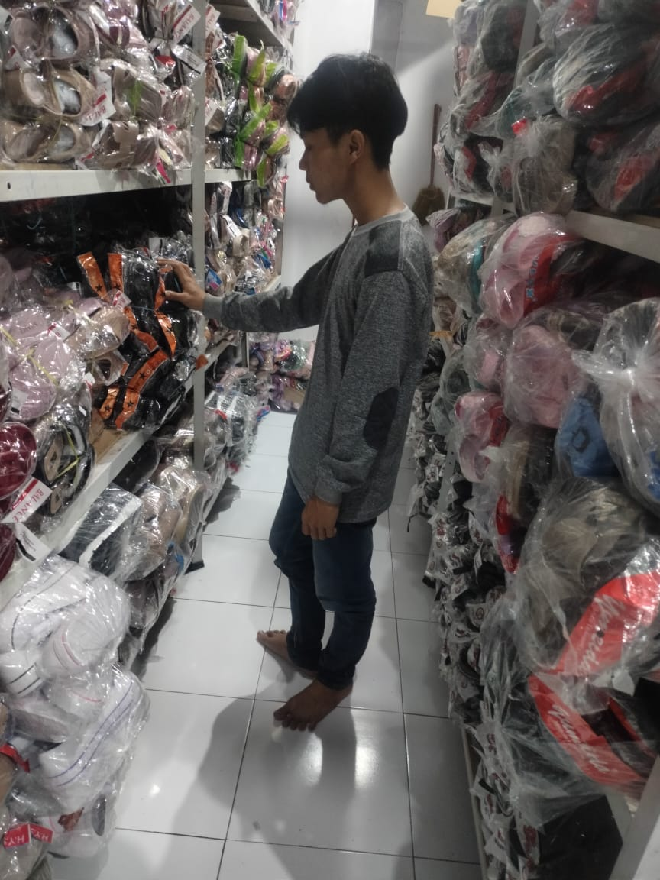

Dokumentasi 1 Kelola Produk Barang

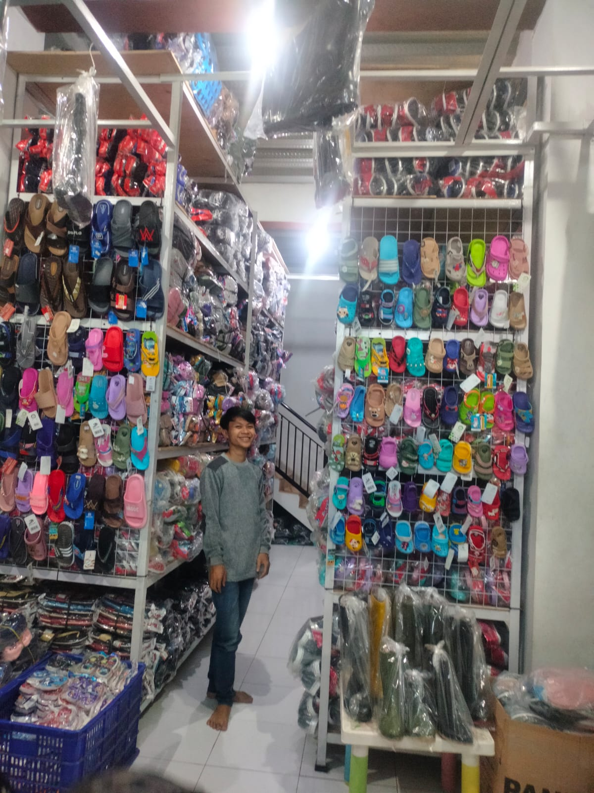

Dokumentasi 2 Costumer Service

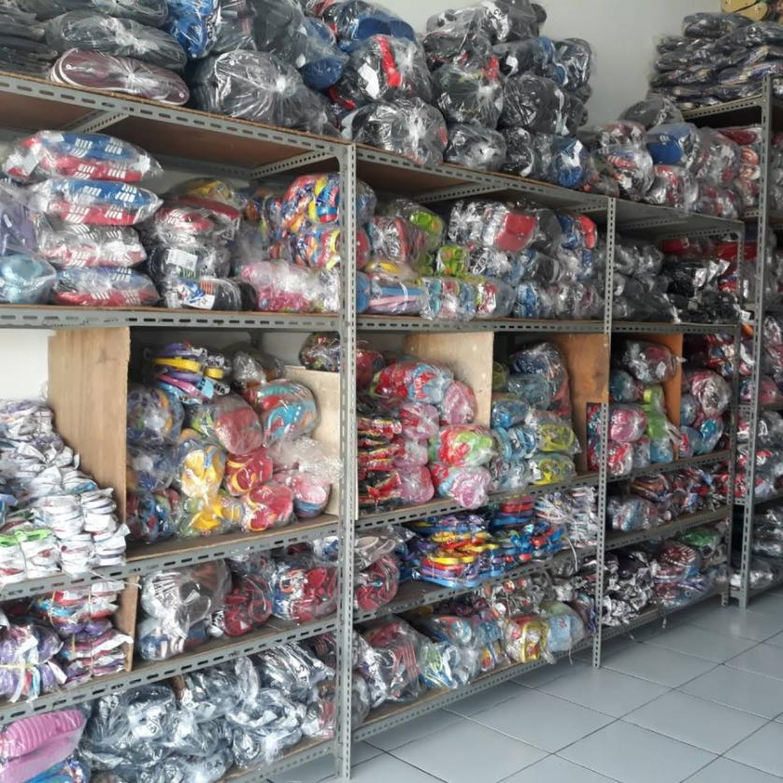

Dokumentasi 3 Gudang Stok Barang